ФЕДЕРАЛЬНОЕ ГОСУДАРСТВЕННОе КАЗЁННОе
общеобразовательное УЧРЕЖДЕНИе «САНКТ-ПЕтЕРБУРГСКИЙ кадетскИЙ ВОЕННЫЙ корпус МИНИСТЕРСТВА ОБОРОНЫ РОССИЙСКОЙ ФЕДЕРАЦИИ»

«Утверждаю»
Заместитель начальника СПбКВК
по воспитательной работе
И. Коробкин
«__» _________ 201__ г.

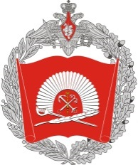

МЕТОДИЧЕСКАЯ РАЗРАБОТКА

проведения исследовательского проекта
(для педагогических работников СПбКВК)

На тему: «Сталинградская битва или битва
цивилизаций»
Выполнил: Леушин Евгений Валентинович воспитатель
учебного курса
(Ф.И.О., должность)

Санкт-Петербург, 2019

Цель: воспитывать в воспитанниках патриотов своей Родины, заинтересовать воспитанников историей государства и народа, развивать их познавательные интересы, формировать коммуникативную и информационную компетентности.
Название проекта:
исследовательская работа на тему «Сталинградская битва или битва цивилизаций», как метод познания себя, через опыт своих предков.
Тип проекта: Исследовательский
Проблема: Недооценка значимости данного события (почему именно в Сталинграде окончательно был остановлен враг?). Возможно это не битва двух государств, а битва двух цивилизаций. «Цивилизации выгоды» и «цивилизации справедливости».
Актуальность:
В период празднования 74-й годовщины Победы в Великой Отечественной войне данная тема позволяет заявить о противостоянии попыткам фальсификаций истории. Данное мероприятие позволяет сформировать у воспитанников ценностные ориентиры и оценки периода ВОВ.
Актуализируя духовного наследия Великой Отечественной войны, мы создаем условия для изменения социально-политической, экономической и культурной ситуации в России. Для этого требуется определить пути трансформации того громадного пласта исторической памяти народа в облик личности воспитанников.
В данном случае мы обращаемся к методу исследования. Сами того не подозревая, с помощью таких педагогических технологий как коллективный способ обучения, совместное создание интеллект-карты, создание презентации, воспитанники станут соучастниками событий "Сталинградской битвы". Где воспитанники пронеся через себя события данной битвы, сами будут находить точки соприкосновения истории с реалиями современной жизни. Сами будут делать выводы и давать оценки событиям тех лет и сегодняшних непростых времен для нашей Родины, в соответствии с своей совестью и моралью, основанных на изучении самостоятельно найденных и изученных материалах о "Сталинградской битве".
Духовное наследие "Сталинградской битвы" должно открыть нам основные жизненные ценности и ориентиры воспитанника, вступившего в третье тысячелетие. Это, прежде всего патриотизм, справедливость, благородство, солидарность, верность своей семье, моральные обязательства перед обществом, служение Отечеству. Их признание обеспечит преемственность в развитии воспитанников и послужит источником формирования гражданской идентичности, основными приоритетами которой являются справедливость, патриотизм и служение своему народу.
По количеству участников: Групповой
По продолжительности: Среднесрочный ( месяц)
Участники:
- организаторы – воспитатели учебного курса
- участники – воспитанники и воспитатели учебного взвода,
Необходимые ресурсы:
Оборудование: компьютер с доступом в интернет, мультимедийный проектор, аудиоколонки, ноутбуки на каждого кадета с доступом к интернету.
Информационное обеспечение: Разработанная модель презентации (основа), интелект-карта (пример).
Литература по теме: Маршал Жуков "Воспоминания и размышления". Маршал Чуйков "Сражение века", Советская Россия, 1975. Маршал Ерёменко "Сталинград" воен.изд. мин. обороны СССР, 1961. ВОВ СССР 1941-1945 "Краткая история", воен.издат. Москва,1984..
Продукт:
Презентация на тему «Сталинградская битва», стенгазета «Итоги нашей исследовательской работы».
Обоснование:
Духовно-нравственная основа личности закладывается в семье и школе. В этой связи значимость системы образования для общественной жизни трудно переоценить. Наряду с семьей и средствами массовой информации школа оказывает мощное влияние на молодое поколение, формируя его мировоззрение, нравственное и эстетическое сознание. Если сегодня наша страна провозглашает курс на стабильное политическое и социально-экономическое развитие, то необходимо понимать, что оно невозможно без образования и воспитания подрастающего поколения в духе высокой нравственности и патриотизма.
Согласно Конституции Российской Федерации:
«Гарантируется свобода совести, свобода вероисповедания…»(ст. 28);
«Каждому гарантируется свобода мысли и слова…» (ст.29, п.1);
«В Российской Федерации признается идеологическое многообразие...» (ст.13, п.1);
«Никакая идеология не может устанавливаться в качестве государственной или обязательной…» (ст.13, п.2).
То есть, согласно Конституции, вопросы духовно-нравственного характера в глобальном плане находятся за пределами регулирования и регламентирования со стороны государства.
Тем не менее, если мы хотим быть государством, а не просто группой людей, объединенных общей территорией, нам важно помнить свое историческое прошлое, знать собственную культуру. История, культура — это то, что может быть названо духовно-нравственной базой личности, патриотизмом.
Недооценка патриотизма, как важнейшей составляющей общественного сознания, приводит к ослаблению социально-экономических, духовных и культурных основ развития общества и государства. Этим на мой взгляд и должна определяется приоритетность воспитания, в общей воспитательной системе Кадетского Корпуса.
И в доказательство вышеперечисленных аргументов приведу примеры значения слова патриотизм и его исторический источник.
Патриоти́зм (греч. πατριώτης — соотечественник, πατρίς — отечество) — нравственный и политический принцип, социальное чувство, содержанием которого является любовь к Отечеству и готовность подчинить его интересам, свои частные интересы.
Патриотизм предполагает гордость достижениями и культурой своей Родины, желание сохранять её характер и культурные особенности и идентификация себя (особое эмоциональное переживание своей принадлежности к стране и своему гражданству, языку, традициям) с другими членами народа, стремление защищать интересы Родины и своего народа.
Исторический источник патриотизма — веками и тысячелетиями закреплённое существование обособленных государств, формирующее привязанность к родной земле, языку, традициям. В условиях образования наций и образования национальных государств, патриотизм становится составной частью общественного сознания, отражающего общенациональные моменты в его развитии.
Желание наших предков сохранить нашу Родину, народ, его характер и культурные особенности, прослеживается на всем протяжении истории нашего государства. Одним из ярких подтверждений моих слов является подвиг нашего народа в «Сталинградской битве». История мужества, стойкости духа, героизма нашего народа. История поступков, сложенных в одно слово «патриотизм».
И все же, почему я выбираю именно тему «Сталинградская битва». Для меня лично эта битва олицетворяет начало конца «Цивилизаторов» запада. И именно в этот момент они понимают, что в этом месте и именно в этом городе мечта о порабощении «Индейцев майя» умерла. И вопрос лишь в том, на сколько Русская цивилизация духовно богата и справедлива, и какая мера кровавости ждет их города за содееное. Насколько эти «Индейцы» кровожадны. Что для них важно, нравственность и справедливость или человеческие пороки….на сколько они человечны.
Для «Цивилизаторов запада» именно в этом городе начнут преподавать уроки человечности….

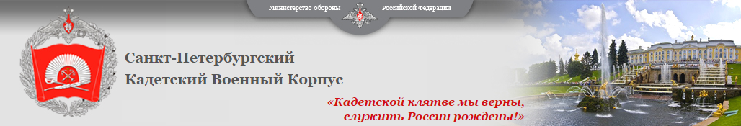

(ВАРИАНТ)
Технологическая карта исследовательского проекта с воспитанниками __ «__» класса __ учебного курса на тему:
«Сталинградская битва или битва цивилизаций»

ВЫПОЛНИЛИ:
Восп
201__ г.

I ЧАСТЬ

Возраст воспитанников: 15-17 лет;

Цель: воспитание патриотизма у воспитанников к своей Родине на примере Сталинградской битвы.
Задачи:
- Расширить представление воспитанников о истории нашей Родины;
- Побудить к изучению истории России и других государств мира;
- Воспитывать уважение к истории своей страны, подойти к вопросу нравственности, как пример “без прошлого нет будущего».
Планируемые результаты:
1. Повышение чувства патриотизма к своей Родине, уровня познавательной и ценностно-ориентационной деятельности воспитанников в области истории, нравственности;
2. Осознание принадлежности к истории Отечества.

Интерактив мероприятия:
- компьютерное обеспечение, лазерная указка.

Предварительная работа воспитателя:
- сбор, обобщение, изучение и анализ учебной информации, исторических фактов;
- создание презентации по данной теме, плана проведения исследования, согласование и утверждения его у старшего воспитателя;
- просмотр и детальное изучение материалов исследования;
- создание информационной базы для организации активной работы воспитанников в ходе классных часов;
- подготовка к работе средств интерактивного обеспечения;

Форма проведения: Исследовательская работа.

Место проведения: Класс самоподготовки

Дата проведения:______________

Время: _____________

№ п/п | Этапы  мероприятия | Деятельность  педагога | Деятельность воспитанников | Технология деятельности, интерактив занятия | Планируемые результаты
I | Организационный | 1. Обеспечивает готовность аудитории к проведению исследования;  2. Проверяет готовность учебной аудитории и обучающихся к предстоящему исследованию;  3. Здоровается с обучаемыми. | 1. Заполняют учебную аудиторию;  2. Рассаживаются по командам, в готовности к предстоящему исследованию;  3. Задают, при необходимости, руководителю уточняющие вопросы; |  | Создание проблемной ситуации для обсуждения, комментариев и выводов;
II | Вводная часть | 1. Уточняет понимание учащимися поставленных задач;  2. Выдвигает проблемные вопросы исследования, алгоритм их решения;  3. Создает эмоциональный настрой на предстоящую работу;  4. Обеспечивает мотивационный фон, индивидуальный и выборочный контроль выполнения воспитанниками заданий;  5. Побуждает воспитанников к высказыванию своего мнения; | 1. Уясняют и анализируют полученную информацию, уточняют проблемные вопросы;  2. Анализируют увиденное и услышанное, приумножают имеющуюся информацию;  3. Задают, при необходимости уточняющие вопросы, работают в составе команды; |  | 1. Освоение первоначальных знаний, умение анализировать и оценивать информацию;  2. Развитие умения участвовать в диалоге, демонстрация своего четкого мнения и оценки исторических фактов;  3. Воспитание интереса к исторической информации;
III | Основная часть | 1. Побуждает воспитанников к высказыванию своего мнения, оценки исторических фактов;  2. Отмечает степень вовлеченности учащихся в процесс урока, оценивает их деятельность;  3. Задает наводящие вопросы, подводит обучаемых к логическим размышлениям, выводам, комментирует способность кадет к логическому мышлению и разумному самомнению;  4. Акцентирует внимание на конечных результатах деятельности, важности наличия законности и логики в принятии решения;  5. Оценивает ход исследования, мотивирует действия обучаемых, оказывает помощь; | 1. Работают в командах, анализируют информацию;  2. Составляют (уточняют) варианты своих взглядов на обсуждаемые события;  3. Озвучивают последовательно свои взгляды, комментируют причину и логику выводов;  4. Выслушивают, анализируют и комментируют оценки и взгляды своих товарищей;  5. Озвучивают и объясняют выбор своего решения, его причины;  6. Дают оценку своих действий и действий товарищей. Делают выводы и умозаключения; аргументацию и факты оформляют в презентацию. | Познавательные  Регулятивные  Коммуникативные | 1. Умение анализировать объекты формулировать проблему, подводить под понятие  2. Умение ставить задачу на основе того, что известно и что подлежит усвоению;  3. Коммуникативные: умение выражать свои мысли;  4. Умение оценивать свои поступки; умение контролировать своё поведение;  5. Умение достаточно полно и логично выражать свои мысли; дополнять ответы одноклассников; владеть диалоговой речью;
IV | Подведение итогов | 1. Подводит итоги исследования; 2. Указывает степень достижения конечного результата; | 1. Отвечают на вопросы. 2. Комментируют достигнутые результаты.
V | Рефлексия | 1. Создание условий для обучаемых с целью активизации их знаний по пройденному материалу; 2. Анализ полученных знаний на уроке, выводы и перспектива развития происходящего; | Оформления стенгазеты с выводами по проделанной работе.

Воспитатель ________________________________________________

ФЕДЕРАЛЬНОЕ ГОСУДАРСТВЕННОЕ КАЗЕННОЕ ОБЩЕОБРАЗОВАТЕЛЬНОЕ УЧРЕЖДЕНИЕ
«САНКТ-ПЕТЕРБУРГСКИЙ КАДЕТСКИЙ ВОЕННЫЙ КОРПУС
МИНИСТЕРСТВА ОБОРОНЫ РОССИЙСКОЙ ФЕДЕРАЦИИ»

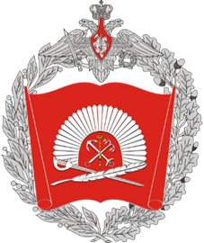

«СОГЛАСОВАНО»  Начальник отдела воспитательной работы Санкт-Петербургского кадетского военного корпуса МО РФ  А. Лещенко  «____»______________201__ г. | УТВЕРЖДАЮ»  Старший воспитатель 7 учебного курса Санкт-Петербургского кадетского военного корпуса МО РФ  А.Кирюшкин  «____»______________2016 г.

(ВАРИАНТ)
ИССЛЕДОВАТЕЛЬСКИЙ ПРОЕКТ
__ учебного взвода ___ учебного курса
«Сталинградская битва или битва цивилизаций»

Заявитель:
Воспитанники ___ класса __ курса
Авторы проекта:
____________________________

САНКТ-ПЕТЕРБУРГ
201__г.

Паспорт проекта

1. Название проекта: «Сталинградская битва или война цивилизаций».

2. Руководитель проекта: ____________

3. Учебные предметы, в рамках которых проводится работа по проекту: история.

4. Перечень учебных тем, к которым проект имеет отношение: Великая Отечественная война 1941 – 1945 годов.

5. Учебные дисциплины, близкие к теме проекта: обществознание.

6. Возраст учащихся, на которых рассчитан проект: ___ класс (15-17 лет).

7. Тип проекта по масштабу применения: групповой (для учащихся одного класса).

8. Тип проекта по продолжительности выполнения: средней продолжительности (4 недели).

9. Тип проекта по характеру деятельности учащихся: творческий с элементами исследования.

10. Тип проекта по предметно-содержательной области: самостоятельный, выполняется в внеурочное время.

11. Тип проекта по характеру управления: непосредственный (воспитанники имеют возможность общения с воспитателем «здесь и сейчас»).

12. Мотивационный компонент: «не зная прошлого не будет будущего»
13. Заказчик проекта: воспитанники ____ класса.

14. Цель проекта для воспитанников: изучить данное событие более досконально.

15. Цель проекта для воспитателя: воспитывать в воспитанниках патриотов своей Родины, заинтересовать воспитанников историей государства и народа, развивать их познавательные интересы, формировать коммуникативную и информационную компетентности.
Название проекта:
исследовательская работа на тему «Сталинградская битва или война цивилизаций», как метод познания себя, через опыт своих предков.
Тип проекта: Исследовательский
Проблема: Недооценка значимости данного события (почему именно в Сталинграде окончательно был остановлен враг?). Возможно это не битва двух государств, а битва двух цивилизаций. «Цивилизации выгоды» и «цивилизации справедливости».
Актуальность:
В период празднования 7__-й годовщины Победы в Великой Отечественной войне данная тема позволяет заявить о противостоянии попыткам фальсификаций истории. Данное мероприятие позволяет сформировать у воспитанников ценностные ориентиры и оценки периода ВОВ.
Актуализируя духовное наследие Великой Отечественной войны, мы создаем условия для изменения социально-политической, экономической и культурной ситуации в России. Для этого требуется определить пути трансформации того громадного пласта исторической памяти народа в облик личности воспитанников.
В данном случае мы обращаемся к методу исследования. Сами того не подозревая, с помощью таких педагогических технологий как коллективный способ обучения, совместное создание интелект-карты, создание презентации, воспитанники станут соучастниками событий "Сталинградской битвы". Где воспитанники пронеся через себя события данной битвы, сами будут находить точки соприкосновения истории с реалиями современной жизни. Сами будут делать выводы и давать оценки событиям тех лет и сегодняшних непростых времен для нашей Родины, в соответствии с своей совестью и моралью, основанных на изучении самостоятельно найденных и изученных материалах о "Сталинградской битве".
Духовное наследие "Сталинградской битвы" должно открыть нам основные жизненные ценности и ориентиры воспитанника, вступившего в третье тысячелетие. Это, прежде всего патриотизм, справедливость, благородство, солидарность, верность своей семье, моральные обязательства перед обществом, служение Отечеству. Их признание обеспечит преемственность в развитии воспитанников и послужит источником формирования гражданской идентичности, основными приоритетами которой являются справедливость, патриотизм и служение своему народу.
По количеству участников: Групповой
По продолжительности: Среднесрочный ( месяц)
Участники:
- организаторы – воспитатели учебного курса
- участники – воспитанники и воспитатели ______ класса,
Необходимые ресурсы:
Оборудование: компьютер с доступом в интернет, мультимедийный проектор, аудиоколонки, ноутбуки на каждого кадета с доступом к интернету.
Информационное обеспечение: Разработанная модель презентации (основа), интелект-карта (пример).
Литература по теме: Маршал Жуков "Воспоминания и размышления". Маршал Чуйков "Сражение века", Советская Россия, 1975. Маршал Ерёменко "Сталинград" воен.изд. мин. обороны СССР, 1961. ВОВ СССР 1941-1945 "Краткая история", воен.издат. Москва,1984..
Продукт:
Презентация на тему «Сталинградская битва», стенгазета «Итоги нашей исследовательской работы».
Обоснование:
Духовно-нравственная основа личности закладывается в семье и школе. В этой связи значимость системы образования для общественной жизни трудно переоценить. Наряду с семьей и средствами массовой информации школа оказывает мощное влияние на молодое поколение, формируя его мировоззрение, нравственное и эстетическое сознание. Если сегодня наша страна провозглашает курс на стабильное политическое и социально-экономическое развитие, то необходимо понимать, что оно невозможно без образования и воспитания подрастающего поколения в духе высокой нравственности и патриотизма.
Согласно Конституции Российской Федерации:
«Гарантируется свобода совести, свобода вероисповедания…»(ст. 28);
«Каждому гарантируется свобода мысли и слова…» (ст.29, п.1);
«В Российской Федерации признается идеологическое многообразие...» (ст.13, п.1);
«Никакая идеология не может устанавливаться в качестве государственной или обязательной…» (ст.13, п.2).
То есть, согласно Конституции, вопросы духовно-нравственного характера в глобальном плане находятся за пределами регулирования и регламентирования со стороны государства.
Тем не менее, если мы хотим быть государством, а не просто группой людей, объединенных общей территорией, нам важно помнить свое историческое прошлое, знать собственную культуру. История, культура — это то, что может быть названо духовно-нравственной базой личности, патриотизмом.
Недооценка патриотизма, как важнейшей составляющей общественного сознания, приводит к ослаблению социально-экономических, духовных и культурных основ развития общества и государства. Этим на мой взгляд и должна определяется приоритетность воспитания, в общей воспитательной системе Кадетского Корпуса.
И в доказательство вышеперечисленных аргументов приведу примеры значения слова патриотизм и его исторический источник.
Патриоти́зм (греч. πατριώτης — соотечественник, πατρίς — отечество) — нравственный и политический принцип, социальное чувство, содержанием которого является любовь к Отечеству и готовность подчинить его интересам, свои частные интересы.
Патриотизм предполагает гордость достижениями и культурой своей Родины, желание сохранять её характер и культурные особенности и идентификация себя (особое эмоциональное переживание своей принадлежности к стране и своему гражданству, языку, традициям) с другими членами народа, стремление защищать интересы Родины и своего народа.
Исторический источник патриотизма — веками и тысячелетиями закреплённое существование обособленных государств, формирующее привязанность к родной земле, языку, традициям. В условиях образования наций и образования национальных государств, патриотизм становится составной частью общественного сознания, отражающего общенациональные моменты в его развитии.
Желание наших предков сохранить нашу Родину, народ, его характер и культурные особенности, прослеживается на всем протяжении истории нашего государства. Одним из ярких подтверждений моих слов является подвиг нашего народа в «Сталинградской битве». История мужества, стойкости духа, героизма нашего народа. История поступков, сложенных в одно слово «патриотизм».
И все же, почему я выбираю именно тему «Сталинградская битва». Для меня лично эта битва олицетворяет начало конца «Цивилизаторов» запада. И именно в этот момент они понимают, что в этом месте и именно в этом городе мечта о порабощении «Индейцев майя» умерла. И вопрос лишь в том, на сколько Русская цивилизация духовно богата и справедлива, и какая мера кровавости ждет их города за содееное. Насколько эти «Индейцы» кровожадны. Что для них важно, нравственность и справедливость или человеческие пороки….на сколько они человечны.
Для «Цивилизаторов запада» именно в этом городе начнут преподавать уроки человечности….

Цели:
- воспитание патриотизма у воспитанников на примере Сталинградской битвы;
- формирование навыков исследовательской деятельности, в совместной работе на заданную тему;
Задачи:
- выявить проблемы, определить пути и способы совершенствования методов работы по патриотическому воспитанию воспитанников;
- раскрыть проблему патриотического воспитания воспитанников сложного возраста;
- формировать патриотические чувства в сознании воспитанников на основе раскрытия исторических ценностей и роли России в судьбах мира, сохраняя и развивая чувства гордости за свою страну.
- выявить интересы, запросы и уровень знаний воспитанников, учесть их при планировании воспитательной работы в будущем.

II. Основная часть:

Этапы проекта: (основное содержание)
1 этап - Старт проекта.
Ознакомление с проектом и мотивация к участию.
Воспитатель: Тема нашего с вами проекта «Сталинградская битва». Думаю, что на данном этапе времени мы немало знаем о «Сталинградской битве». Но, что мы знаем о людях, народах принимавших участие в ней. Кто они были и почему им пришлось пережить тяжелые, трагические моменты своей жизни. Почему мы носители русской культуры помним именно две войны. Войну 1812 года и 1941года. Ведь были и другие войны, но для самосознанья нам важны почему то именно эти войны. Мы об этом знаем, но почему то не стремимся ответить на этот вопрос самим себе. Мы люди 21 века, века технологий, века торжества демократии мыслями часто возвращаемся в эти непростые для нашей страны годы. Почему для нас это важно и актуально сейчас. О чем может рассказать нам Сталинград, а главное о ком. Что нас связывает по сей день с городом Сталинградом, почему Германия по сей день этот город вспоминает с содроганьем. Почему он переименован, кому и зачем на самом деле это было важно. Что это, город или символ. И что в этом больше. И, что же эта была за война, которая оказалась актуальной по сей день.
Я предлагаю вам поднять этот вопрос и попытаться разобраться, понять , что для нас Сталинград.
2 этап - Подготовка к проведению исследования.
Перед проведением исследования воспитатель коротко рассказывает об историческом месте, показывает презентацию (макет) где указаны вопросы которые предстоит исследовать. Примерное время рассказа до 10 минут. Затем раздаются листы опроса, где кадеты составляют вопросы которые они хотели бы добавить в проэкт, ответы на которые они хотели бы получить в ходе исследования. Листы опроса подписываются воспитанниками и собираются воспитателями.
3 этап - Организация исследования.
а) В начале исследовательской работы необходимо поделить взвод на две условные группы:
1. Союз Советских Социалистических Республик.
2. Немецко-фашистская Германия .
Предстоит групповая работа и она имеет целый ряд преимуществ; здесь воспитанники быстрее и легче достигают запроектированных уровней обученности, воспитанности, развития. Необходимо чтобы работа была надлежащим образом организована, а группы соответствовали определенным требованиям. Основа дифференциации — общая цель, которая признавалась бы каждым участником группы более значимой, чем его индивидуальная цель. Поэтому воспитателю при формировании групп нужно глубоко вникать во внутренний мир воспитанников, выходить за пределы традиционного деления на подгруппы по успехам в обучении. Нагрузка на него возрастает, ведь он дополнительно обязан заниматься формированием у обучающихся необходимых для сотрудничества умений и навыков:
- координировать свою деятельность с деятельностью других;
- становиться на позицию других и изменять свою позицию;
- предоставлять другим помощь и пользоваться их помощью;
- рефлексировать свои действия и действия других членов группы;
- с уважением относиться к каждому мнению;
- выстраивать межличностные взаимоотношения;
- предоставлять более высокие приоритеты достижению коллективной цели;
- не допускать перерастания разногласий в столкновения позиций и интересов;
- предупреждать возникновение конфликтов.
б) План исследования (указанный в модели презентации):
1. Военно - политическая обстановка в мире к июлю 1942 года.
2. Выводы из обстановки на южном фронте к июлю 1942 года.
- войска СССР;
- войска Германии.
3. Расстановка сил перед сражением.
4. Начало битвы.
5. Сражение в городе.
6. Подготовка Советских войск к контрнаступлению.
7. Расстоновка сил в операции «Уран»
8. Наступление Советских войск, операция «Уран».
- начало наступления и противодействие вермахта;
- операция «Винтергевиттер»;
- операция «Малый Сатурн»
- боевые действия в ходе операции «Кольцо»
9. Результаты битвы:
- реакция в мире;
- потери;
- пленные.
10. Участники.
11. Память.
12 Наши выводы.
Возможно, дополнительно вопросы предложат рассмотреть кадеты, а возможно какие то вопросы добавятся в ходе исследования.
в) На основании плана исследования, необходимо предложить создать интелектуальную карту, как главную опору в организации исследовательской работы:
Интеллект-карта - это графическое выражение процесса радиантного мышления и поэтому является естественным продуктом деятельности человеческого мозга. Это мощный графический метод, предоставляющий универсальный ключ к высвобождению потенциала, скрытого в мозге.
Метод интеллект - карт может найти применение в любой сфере жизни, где бы ни требовалось совершенствовать интеллектуальный потенциал личности, что достигается учением, или решать разнообразные интеллектуальные задачи. Интеллект-карта имеет четыре существенные отличительные черты:
а) объект внимания/изучения кристаллизован в центральном образе;
б) основные темы, связанные с объектом внимания/изучения, расходятся от центрального образа в виде ветвей;
в) ветви, принимающие форму плавных линий, обозначаются и поясняются ключевыми словами или образами. Вторичные идеи также изображаются в виде ветвей, отходящих от ветвей более высокого порядка; то же справедливо для третичных идей и т. д.;
г) ветви формируют связанную узловую систему.
Качество интеллект - карт можно улучшать с помощью цвета, рисунков, закодированных выражений (например, обще принятых аббревиатур), а также посредством придания карте трехмерной глубины, что в сумме служит тому, чтобы повысить занимательность, привлекательность и оригинальность интеллект-карт. И то, и другое, и третье помогает усовершенствовать творческий запал при создании и дальнейшем использовании интеллект-карт, а равно лучше запомнить содержащуюся в них информацию

4 этап - Сбор информации. ( 3-4 занятия)
Необходимую информацию, на основании ссылок которые я указал в скелете презентации кадеты ищут на ресурсах в интернете и группируют в презентации каждый за свою команду. После группировки информации в презентации по одному из вопросов, проводится анализ и краткие выводы, переходящие в обсуждение.
5 этап – Обсуждение полученной информации.
Полученная информация и сгруппированная по вопросам исследования, разбирается и анализируется по порядку. Проходят обсуждения по этапам развития «Сталинградской битвы». По каждому этапу формируется выводы, которые фиксируются в презентации.
6 этап – Оформление презентации как продукта исследования.
По заполнению макета презентации добавляются фотографии, документальные и художественные фильмы. Проводятся и добавляются видеоотчеты воспитанников по данной теме. А также фотографии и видео о проделанной работе по данному проэкту.
7 этап - Подведение итогов проекта.
7.1 Подготовка к подведению итогов. Воспитатель готовит листы для рефлексии, опроса по количеству кадет. Воспитанникам предлагается продолжить незаконченные предложения: на проекте я делал…, в ходе проекта я понял, что… ; я почувствовал, что… ; мне захотелось…
7.2 На следующий день после окончания работы над проэктом проводится подведение итогов реализации проекта – рефлексия.
7.3 Воспитатель объединяет ответы кадет взвода в смысловые группы. После чего воспитатели взвода собираются и группируют ответы всего взвода, для того, чтобы использовать ответы в планировании дальнейшей воспитательной работы.

Целевая аудитория:
Воспитанники ____ класса (кадеты)
1. Группа из ___ воспитанников разбивается на две подгруппы:
- первая группа «исследователи СССР»
- вторая группа «исследователи Германии»
2. Принцип отбора в группы:
В каждой группе выбирается КАПИТАН, а остальные в группе его помощники.
КАПИТАН:
- рефлексировать свои действия и действия других членов группы;
- с уважением относиться к каждому мнению;
- выстраивать межличностные взаимоотношения;
- предоставлять более высокие приоритеты достижению коллективной цели;
- не допускать перерастания разногласий в столкновения позиций и интересов;
- предупреждать возникновение конфликтов.
ПОМОЩНИКИ:
- способность координировать свою деятельность с деятельностью других;
- способность становиться на позицию других и изменять свою позицию;
- предоставлять другим помощь и пользоваться их помощью;

План реализации проекта:
№ п/п | Планируемое  мероприятие | Дата проведения | Место проведения | Ответственный за проведение
1 | Ознакомление с проектом, мотивация к участию (1-2 этап) | 2.05.201_ | Класс самоподготовки | Воспитатель группы
2 | Организация исследования (3 этап)  - разбить взвод на 2 исследовательские группы;  - предложить план исследования (указанный в модели презентации)  - создать интелектуальную карту | 2.05.201_ | Класс самоподготовки | Воспитатель группы
3 | Сбор информации | 4.05.201_  11.05.201_  18.05.201_ | Класс самоподготовки | Воспитанники класса
4 | Обсуждение полученной информации, заполнение макета. | 4.05.201_  11.05.201_  18.05.201_ | Класс самоподготовки | Воспитанники класса
5 | Оформление презентации как продукта исследования | 20.05.201_ | Класс самоподготовки | Воспитатели, воспитанники класса
6 | Подведение итогов | 25.05.201_ | Класс самоподготовки | Воспитатель группы

Ожидаемые результаты:
результат | продукт
- Повышение знаний воспитанников истории государства в этом периоде.  - Развитие у воспитанников патриотизма и чувства сопричастности к данным событиям.  - Развитие навыков исследовательской деятельности, способности к самоанализу.  - Повышение нравственности воспитанников.  - Способность самостоятельно найти недостающую информацию в информационном поле.  - Способность устанавливать причинно-следственные связи.  - Формирование гражданской идентичности, основными приоритетами которой являются справедливость, патриотизм и служение своему народу. | Презентация на тему «Сталинградская битва», или «война цивилизаций».

Перспективы дальнейшего развития проекта:
Сталинград это отправная точка, как в песне В. Высоцкого – наш комбат оттолкнувшись ногой от Урала…,должна помочь исследовать другие битвы Великой Отечественной войны. Что бы мы могли разобраться в своем достойном прошлом и обрести достойное будущее.
На основе полученных материалов, как фактологических так и фото – видео материалов. Возможно более расширенной группой (ротой), снять учебный фильм по данной теме. Подготовить совместно с остальными учебными курсами фотовыставку, посвященную «Сталинградской битве».
Воспитатель класса ___________

«Презентация, как продукт исследования…»
ВАРИАНТ..
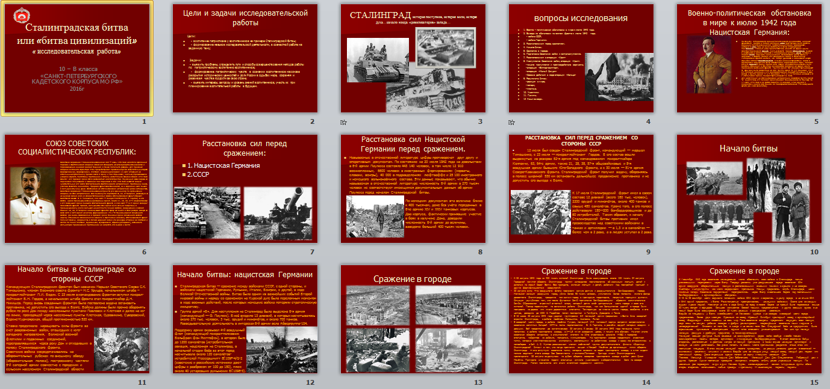
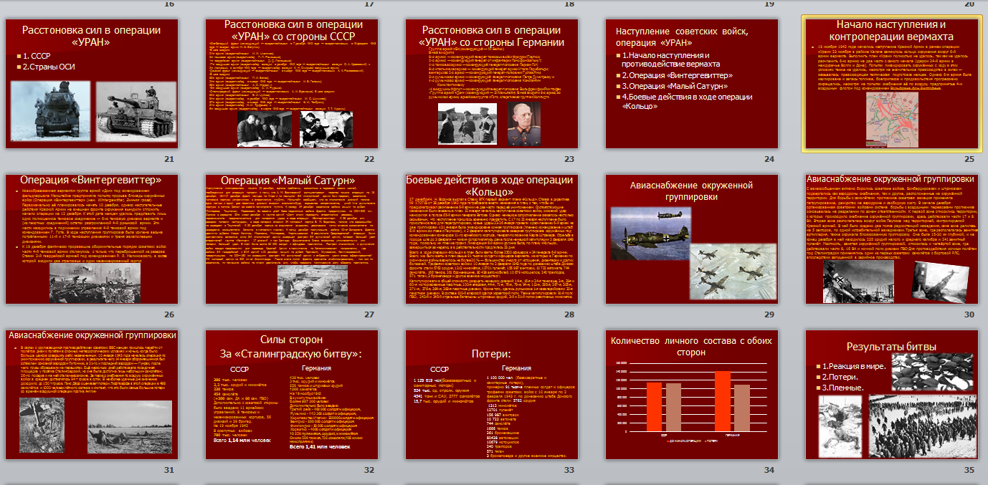

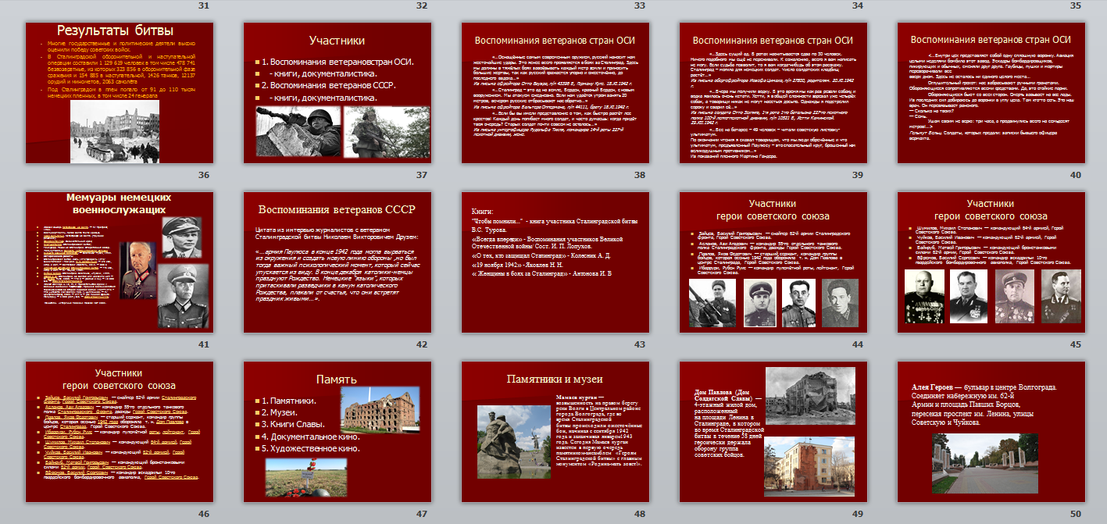

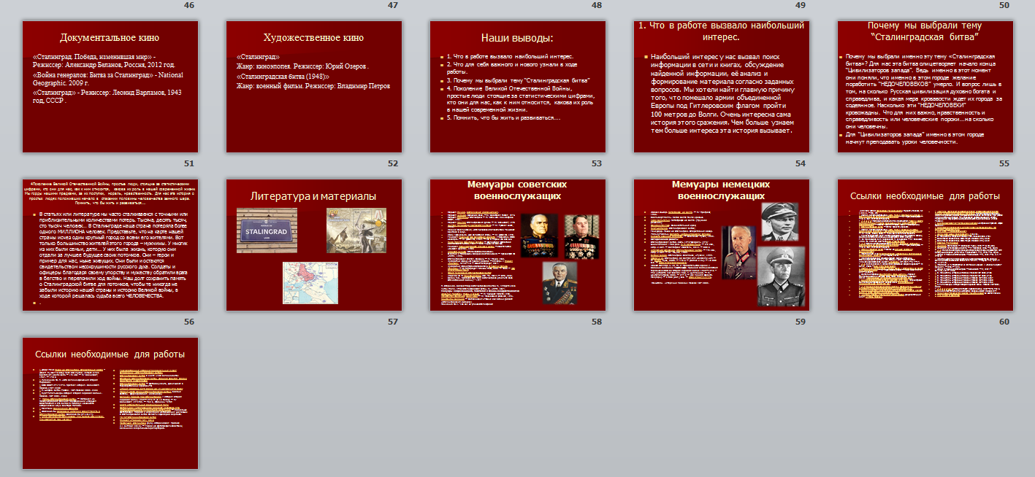

II ЧАСТЬ

Технологическая карта открытого воспитательного мероприятия с воспитанниками __ «__» класса ___учебного курса
(в рамках проекта)
«Сталинградская битва или битва цивилизаций»

201__ г.

Возраст воспитанников: 15-18 лет;

Цель: формирование у кадет представления о мировой политике на примере Сталинградской битвы.
Задачи:
1. Расширить представление воспитанников о мировой политике;
- Побудить к изучению истории России и других государств мира;
- Воспитывать уважение к истории своей страны, подойти к вопросу нравственности, как пример “где начинаются интересы, зачастую заканчивается нравственность».
Планируемые результаты:
1. Повышение уровня познавательной и ценностно-ориентационной деятельности воспитанников в области истории, нравственности;
2. Осознание принадлежности к истории Отечества.

Интерактив мероприятия:
- компьютерное обеспечение, лазерная указка.

Предварительная работа воспитателя:
- сбор, обобщение, изучение и анализ учебной информации, исторических фактов;
- создание презентации по данной теме, плана проведения занятия, согласование и утверждения его у старшего воспитателя;
- просмотр и детальное изучение материалов занятия;
- создание информационной базы для организации активной работы воспитанников в ходе классного часа;
- подготовка к работе средств интерактивного обеспечения;

Форма проведения: Политическая дискуссия.

Место проведения: ______________

Дата проведения:___________

Время: ___________

№ п/п | Этапы  мероприятия | Деятельность педагога | Деятельность воспитанников | Технология  деятельности,  интерактив занятия | Планируемые результаты
I | Организационный | 1. Обеспечивает готовность аудитории к проведению занятия;  2. Проверяет готовность учебной аудитории и обучающихся к предстоящему занятию;  3. Здоровается с обучаемыми. | 1. Заполняют учебную аудиторию;  2. Рассаживаются по командам, в готовности к предстоящему занятию;  3. Задают, при необходимости, руководителю занятия, уточняющие вопросы; |  | Создание проблемной ситуации для обсуждения, комментариев и выводов;
II | Вводная часть | 1. Уточняет понимание учащимися поставленных задач;  2. Выдвигает проблемные вопросы урока, алгоритм их решения;  3. Создает эмоциональный настрой на предстоящее занятие;  4. Обеспечивает мотивационный фон, индивидуальный и выборочный контроль выполнения обучаемыми задания;  5. Побуждает обучаемых к высказыванию своего мнения; | 1. Уясняют и анализируют полученную информацию, уточняют проблемные вопросы;  2. Анализируют увиденное и услышанное, приумножают имеющуюся информацию;  3. Задают, при необходимости уточняющие вопросы, работают в составе команды; |  | 1. Освоение первоначальных знаний, умение анализировать и оценивать информацию;  2. Развитие умения участвовать в диалоге, демонстрация своего четкого мнения и оценки исторических фактов;  3. Воспитание интереса к исторической информации;
III | Основная часть | 1. Побуждает обучаемых к высказыванию своего мнения, оценки исторических фактов;  2. Отмечает степень вовлеченности учащихся в процесс урока, оценивает их деятельность;  3. Задает наводящие вопросы, подводит обучаемых к логическим размышлениям, выводам, комментирует способность кадет к логическому мышлению и разумному самомнению;  4. Акцентирует внимание на конечных результатах деятельности кадет на уроке, важности наличия законности и логики в принятии решения;  5. Оценивает ход занятия, мотивирует действия обучаемых, оказывает помощь; | 1. Работают в командах, анализируют информацию;  2. Составляют (уточняют) варианты своих взглядов на обсуждаемые события;  3. Озвучивают последовательно свои взгляды, комментируют причину и логику выводов;  4. Выслушивают, анализируют и комментируют оценки и взгляды своих товарищей;  5. Озвучивают и объясняют выбор своего решения, его причины;  6. Дают оценку своих действий и действий товарищей. Делают выводы и умозаключения; | Познавательные  Регулятивные  Коммуникативные | 1. Умение анализировать объекты формулировать проблему, подводить под понятие  2. Умение ставить задачу на основе того, что известно и что подлежит усвоению;  3. Коммуникативные: умение выражать свои мысли;  4. Умение оценивать свои поступки; умение контролировать своё поведение;  5. Умение достаточно полно и логично выражать свои мысли; дополнять ответы одноклассников; владеть диалоговой речью;
IV | Подведение итогов | 1. Подводит итоги занятия; 2. Указывает степень достижения конечного результата; | 1. Отвечают на вопросы. 2. Комментируют достигнутые результаты.
V | Рефлексия | 1. Создание условий для обучаемых с целью активизации их знаний по пройденному материалу; 2. Анализ полученных знаний на уроке, выводы и перспектива развития происходящего;

Воспитатель ___ учебного курса______________________

ФЕДЕРАЛЬНОЕ ГОСУДАРСТВЕННОЕ КАЗЕННОЕ ОБЩЕОБРАЗОВАТЕЛЬНОЕ УЧРЕЖДЕНИЕ
«САНКТ-ПЕТЕРБУРГСКИЙ КАДЕТСКИЙ ВОЕННЫЙ КОРПУС
МИНИСТЕРСТВА ОБОРОНЫ РОССИЙСКОЙ ФЕДЕРАЦИИ»

«СОГЛАСОВАНО»  Начальник отдела воспитательной работы Санкт-Петербургского кадетского военного корпуса МО РФ  А. Лещенко  «____»______________2016__г. | УТВЕРЖДАЮ»  Старший воспитатель 7 учебного курса Санкт-Петербургского кадетского военного корпуса МО РФ  А.Кирюшкин  «____»______________2016 г.

План
открытого воспитательного мероприятия с воспитанниками
«___» класса __ учебного курса (в рамках проекта)
«Сталинградская битва или битва цивилизаций»

Форма проведения: Политическая дискуссия.
Дата и время: ___________. ____________

Место проведения: ______________

Цель: формирование у кадет представления о мировой политике на примере Сталинградской битвы.
Задачи:
- расширить представление воспитанников о мировой политике;
- побудить к изучению истории России и других государств мира;
- воспитывать уважение к истории своей страны, подойти к вопросу нравственности, как пример “где начинаются интересы, там заканчивается нравственность ».
Оборудование: мультимедийный проектор, компьютер, раздаточный материал.

Предварительная подготовка:
- сбор, обобщение, изучение и анализ учебной информации, исторических фактов;
- создание презентации по данной теме, плана проведения занятия, согласование и утверждения его у старшего воспитателя;
- просмотр и детальное изучение материалов занятия;
- создание информационной базы для организации активной работы воспитанников на занятии;
- организация мероприятий по подготовке воспитанников к предстоящему занятию (организация и контроль самостоятельной работы воспитанников с источниками знаний, использование ресурса работников библиотеки и т. д.);
- подготовка к работе средств интерактивного обеспечения;
- моделирование и оптимизация проведения занятия, распределение времени проведения и ресурсов.

I. Основная часть
- Вступительное слово воспитателя:

Мы часто употребляем или слышим слово “политика”. Так что это, что за этим словом стоит. Где оно употребляется и почему. И почему оно так часто сопровождает нас во взрослой жизни. Вступая во взрослую жизнь мне думается кадетам необходимо начать разбираться в этом.
-один мудрец сказал:
-если не заниматься политикой, то она займется тобой. Или если хочешь что то скрыть назови это политикой.
Поможет нам в этом разобраться Сталинградская битва, это яркое событие одно из самых ярких примеров, где было применено “покрывало” этого слова.

И все же, почему мы выбираем тему «Сталинградская битва»? Для меня лично ЭМОЦИОНАЛЬНО, эта битва олицетворяет начало конца «Цивилизаторов» запада. Именно в этот момент они понимают, что в этом месте и именно в этом городе мечта о порабощении «Индейцев майя» умерла. И вопрос лишь в том, на сколько Русская цивилизация духовно богата и справедлива, и какая мера кровавости ждет их и их города за содеянное. Насколько эти «Индейцы» кровожадны. Что для них важно, нравственность и справедливость или человеческие пороки.. и выгода на сколько они человечны.
Так где же в этом событии политика?...... предстоит нам понять.

ВАРИАНТ ПОДАВАЕМОЙ ИНФОРМАЦИИ…

1. Что такое политика:
Команда “историки” (Третьяков)
- дает определение слову “политика”
Политика – это деятельность государственной власти, партии или общественной группы в области внутригосударственных или внешних отношений, определяемая интересами этой власти, партии, группы.

Команда “политики”(Беляев)
- объясняют как они понимают значение слова “политика” своими словами.

Политика (интересы государства) – деятельность государства по реализации интересов
с получением от этого наибольшей выгоды.

- Военно-политическая обстановка перед второй мировой войной.
Команда “историки” (Холмов)
- дают историческую оценку по данному вопросу. ( кадет Холмов)

Команда “политики” (Веретин)
- дают политическую оценку по данному вопросу.
( выделяют кто на тот момент являются импортерами ресурсов, кто экспортерами.)

Актуальность проблемы обеспечения нацистской Германии нефтью определяется современной политической ситуацией в мире. По замечанию французского исследователя Фридвальда, XX век стал веком моторов. На смену паровым машинам XIX века пришли двигатели внутреннего сгорания, потребляющие нефтепродукты. Особое значение приобретает использование нефти в военных целях. Появляются новые виды вооружений: танки, самолеты, развиваются транспортные войска, которые являются основными потребителями горючего. В книге М. Брукса приводятся статистические данные о мировой добыче нефти. Из них следует, что каждое десятилетие, начиная с 1900г., добыча нефти возрастала более чем в 2 раза, что было обусловлено ростом потребления нефти и нефтепродуктов . Одни страны превратились в крупных экспортеров нефти, другие вынуждены были ее импортировать. Германия, лишенная всех колоний после Первой мировой войны, стремилась к реваншу. С середины 30-х гг. в Германии наблюдается всплеск работ пронацистских авторов, доказывающих тезис о несправедливости Версальской системы, о необходимости пересмотра л колониального вопроса, о борьбе за нефть . В это же время, когда поиски собственной нефти в Германии не принесли результатов, а попытка получить контроль над Иракской нефтью провалилась, впервые в оборот вводится классификация стран в зависимости от степени обеспеченности нефтью: выделяются страны, обладающие доступом к мировым ресурсам и экспортирующие нефть и страны, лишенные собственных ресурсов и вынужденные их импортировать за валюту4. Германия наряду с Японией и Италией принадлежала к числу последних. Колониальный вопрос оставался главной темой вплоть до 1944г., когда в Бреттон Вудсе была созвана конференция для обсуждения вопросов нового экономического порядка в мире и решения финансовых и сырьевых проблем. Пути решения сырьевой проблемы остро стояли в меж военный период, попытка держав «Тройственного пакта» решить этот вопрос силой провалилась. В 1944г. снова на первый план выходит сырьевая проблема, но решение ее не найдено по сей день.
Сегодня, как и 60 лет назад, мир продолжает делиться на стран-экспортеров нефти и стран-импортеров, к которым относится Германия. Как и 60 лет назад Германия продолжает получать нефть из рук крупных нефтяных компаний, установивших контроль над источниками нефти на Ближнем Востоке. В этой связи изучение попыток обеспечения Германии нефтью в 1933-1943гг. позволяет понять расстановку сил на мировой арене и выявить причины многих событий и процессов, происходящих в наши дни.
Страны-импортеры – Страны ОСИ - Германия, Италия, Япония.
Страны-экспортеры – Антигитлеровская коалиция - СССР, Британия, США, Франция.
Основной задачей англичан являлось не допустить немцев к колониальным владениям империи. После поражения англо-французского блока в мае-июне 1940 г. начинается формирование англо-американского блока. В противовес ему 27 сентября 1940 г. создается «Тройственный пакт» держав-импортеров нефти – Германии, Японии и Италии. Державы «Тройственного пакта» выступали посредством военной силы за передел мира, за перераспределение колоний.
После Первой Мировой войны Германия была лишена всех колоний. Потеря колоний и передача немецкой части акционерного капитала «Иракиш Петролеум Компании» французам воспринималась немцами как несправедливость Версальской системы. В результате поражения в Первой мировой войне Германия стала импортером нефти- стратегически важного ресурса, контроль над которым находился в руках будущих соперников.
Сразу после прихода Гитлера к власти началась подготовка Германии к войне. На совещании Гитлера с военным руководством в начале февраля 1933г. были определены основные задачи: завоевание жизненного пространства на Востоке и обеспечение германской экономики важным стратегическим сырьем. Строительство вермахта являлось важнейшей предпосылкой для достижения этих целей. Важнейшей задачей германского руководства в эти же годы стала милитаризация экономики, то есть обеспечение сырьем, вооружением, рабочей силой. Наиболее остро была обозначена нефтяная проблема.

- Два строя или две цивилизации:
Команда “историки” (Кривошеин)
Германия:
Германия в этот период представляла собой тоталитарное государство с однопартийной системой и доминирующей идеологией (национал-социализмом), контролю подвергались все сферы общества. Приход к власти Адольфа Гитлера не мог не отразится на государстве и политике Германии. Во внешней политике Третьего рейха сразу отмечается стремлением к территориальной и политической экспансии.

С развитием мирового экономического кризиса 1929 года в Германии резко выросло число безработных и снизился уровень промышленной продукции, по сравнению с Веймарской Республикой, что не могло не отразиться на государственном и политическом строе страны. Опасаясь новых рабочих революций, немецкая буржуазия стала связывать свои интересы с национал-социалистской рабочей партией А. Гитлера, возникшей в 1919 году. Программа партии была рассчитана на привлечение недовольных - рабочих, крестьян, мелких лавочников. Обещали ликвидацию безработицы, повышение цен на сельскохозяйственную продукцию, ликвидацию крупных магазинов. Программа партии возвещала создание «нового немецкого рейха», великой империи, построенной на костях всех немецких народов, искоренение марксизма и коммунизма, физическое истребление евреев и пр.

С первых дней прихода к власти Гитлер начал осуществлять свою программу. Её осуществление предполагалось провести в два этапа. На первом - ставилась задача сплотить немцев в некую «народную общность», на втором - превратить её в «общность боевую» .

Для сплочения немецкого народа в единую общность необходимо было очистить арийскую расу от «чужой крови», преодолеть классовые, конфессиональные, идеологические противоречия, что достигалось путём устранения политических партий, кроме Национальной социалистической рабочей партии Германии (НСРПГ), чуждой идеологии, общественных организаций, кроме нацистских, верных «фюреру и рейху», а также путём «унификации государственного аппарата» и пр. Важнейшей задачей являлось завоевание жизненного пространства, вытеснение живущих там народов, главным образом народов Восточной Европы, путём беспощадной войны. Так фашистский и авторитарный режим гитлеровской Германии начал с ликвидации буржуазно-демократических свобод. С этой целью уже в первые месяцы правления А. Гитлера были изданы чрезвычайные декреты. Так, февральский декрет 1933 году «В защиту народа и государства» отменял свободу личности, слова, печати, собраний; принятый в том же месяце декрет «В защиту германского народа» наделял неограниченными правами полицию и т.д. Репрессии обрушились, прежде всего, на коммунистов. По закону от 23 марта 1933 года депутаты-коммунисты в рейхстаге были лишены мандатов и арестованы, а компартия была запрещена. Затем наступила очередь всех остальных партий, не исключая и буржуазных. Право на существование и господство получила одна лишь национал-социалистская партия. Нацисты создали профсоюзы, в которые насильственно загонялись люди под контролем партии [2, 352].

Очень скоро нацистская партия стала частью правительственной системы. Решения съездов партии с момента принятия получали силу закона. Пребывание в рейхстаге и на правительственной службе связывалось с присягой на верность национал-социализму. Центральные и местные органы партии получили правительственные функции и решали существенные вопросы правления.

Партия имела военизированную структуру. Члены партии были обязаны безусловно подчиняться приказам и указаниям местных «фюреров», которые назначались сверху и только по этой линии несли ответственность. В непосредственном подчинении партийного центра находились штурмовые отряды, охранные (эсэсовские) отряды и воинские части. Преступления, совершенные членами партии, рассматривались особыми судами, выделенными из общей судебной системы, и по особому ритуалу (на тайных заседаниях) .

Особое место в государственной системе занимало гестапо (государственная тайная полиция), располагавшее огромными денежными средствами и массой сотрудников, которые перед назначением подвергались проверке на верность фюреру и национал-социализму.

Государственная власть в гитлеровской Германии сосредоточилась в правительстве, правительственная власть - в руках фюрера. Придя к власти А. Гитлер разрешил законодательно разрешал имперскому правительству без санкции парламента издавать акты, которые не соответствуют Конституции 1919 года, а также ликвидировал должность президента республики, его полномочия передавались фюреру, который вместе с тем оставался главой правительства. Ни перед кем не ответственный, фюрер пребывал в этой роли пожизненно и мог назначать себе преемника .

Был сохранен рейхстаг для парадных демонстраций. Той же цели служили и так называемые народные опросы, результат которых был известен заранее, ибо всякий, кто пользовался правом тайного голосования, объявлялся врагом народа со всеми вытекающими отсюда последствиями.

Было ликвидировано традиционное деление в интересах единства нации. Областями управляли чиновники, назначенные центральным правительством. Местного самоуправления не существовало. Государственный аппарат, был увеличен в два раза.

СССР:
К концу 1930-х гг. Советский Союз по общему объему промышленного производства вышел на первое место в Европе и второе место в мире. В ранее необжитых районах поднялись сотни новых городов, вступили в строй тысячи новых заводов. Миллионы людей трудились самоотверженно, воспринимали успехи и заботы страны как свои собственные, верили, что они строят новый мир. Успехи в экономике достигались ценой огромного напряжения сил и самоограничения при сохранении серьезных диспропорций в народном хозяйстве. И в третьей пятилетке (1938—1942) упор делался на развитие тяжелой индустрии. Между тем и в этой отрасли сохранялись слабая дисциплина, недостаточная профессиональная подготовка и текучесть кадров. Многие новостройки возводились трудом заключенных. К этому времени в стране окончательно сложился политический режим с полностью огосударствленной экономикой, командно-административными методами управления. Духовная и культурная жизнь общества находилась под постоянным идеологическим контролем. Для психологической атмосферы в обществе было характерно сочетание массового энтузиазма, веры в лучшее будущее со страхом перед неизвестностью, непониманием причин проводимых репрессий. Сложной и противоречивой была и международная обстановка. Попытки, СССР создать систему европейской безопасности окончились неудачей.
В 30-е гг. советское общество стало социально однородным - подавляющая часть населения работала в обобществленном секторе

Были достигнуты значительные успехи в области социальных гарантий, здравоохранения, просвещения. В 1931 г. полностью ликвидирована безработица.

Впечатляющий рост тяжелой промышленности, распространение элементов культуры и здравоохранения осуществлялись на основе и за счет стагнации уровня материального благосостояния народа, так и не достигшего показателей 1913 г.

Формирование режима личной власти И. В. Сталина. Компенсировать слабость материального стимулирования было призвано мощное политико-идеологическое давление. В_30-е гг. ломается и без того хрупкая грань между политическим и гражданским обществом: экономика подчиняется тотальному государственному контролю, партия сливается с государством, государство идеологизируется, превращаясь в авторитарно-тоталитарный режим.

В этот период широкое применение находит практика кооптации в члены комитетов, голосования списком. Сверх централизация партийно-государственного руководства, выход его верхних эшелонов из-под любых форм контроля привели к возникновению режима личной власти Сталина. Усиливается партийное влияние на производстве. При возникновении кризисных явлений на отдельных участках производства с 1933 г. создаются политические отделы (политотделы), наделенные чрезвычайными полномочиями.

Профсоюзы переориентируются на вопросы повышения производительности труда, рационализации производства, укрепления трудовой дисциплины.

С 1929 г. при активном участии профсоюзных, партийных, комсомольских организаций развивается социалистическое соревнование. В 1931 г. на смену коммунам и коллективам с уравнительным распределением пришли хозрасчетные бригады, создававшиеся на добровольных началах рабочими.

5 декабря 1936 г. VIII Всесоюзным съездом Советов принята новая Конституция СССР, законодательно закрепившая "победу социалистического строя", запретившая эксплуатацию человека человеком, ликвидировавшая классовые ограничения в избирательной системе, установившая всеобщие, равные, прямые выборы при тайном голосовании; образовывались новые союзные республики (Казахская и Киргизская), упразднялась Закавказская Федерация, а составлявшие ее Азербайджан, Армения, Грузия вошли непосредственно .в СССР на правах союзных республик (в 1929-1931 гг. Таджикская АССР преобразована в союзную республику).

Одновременно в 30-е гг. ужесточается хозяйственное и уголовное законодательство.
Команда “политики” (Маевский)
- дают цивилизационную оценку двух государств, возможно применительно к нашему времени.
Если быть кратким и объяснить своими словами, то в СССР строился социализм (то есть государство для людей) на базе коммунистической идеологии для всех народов, населяющих государство. А в третьем рейхе строился социализм на базе идеологии национализма и капитализма для одной «арийской расы» за счет порабощенных народов.

Западная цивилизация – наследница греко-римской цивилизации.
сформировалась на основе завоевательных войн;
имеет глубокие монархические и религиозные корни;
сочетание конфликтующих интеграционных процессов и дезинтеграционных;
Базис западного мира построен на выгоде и неограниченном потреблении.
В наше время: западный мир это эксперементальный полигон для испытания американской модели «экспорта демократии»;
-тенденции к моральному разложению;
-полная экономическая зависимость от США;
-высокая милитаризованность.
Существует также мнение, что западный мир находится в состоянии угасания. По словам писателя
Михаила Веллера,

« ...Западная цивилизация находится сейчас в стадии спада, в стадии схлопывания, в стадии развала. Людей рождается все меньше, люди не хотят размножаться. Моральных запретов не существует. Производство переносится в дешевые страны. Из своего народа плодится все больше и больше дармоедов, паразитов и нахлебников – потому что за счет производства, которое вынесено куда-то в Юго-Восточную Азию, в дешевые страны, своим безработным (закрыли их заводы) выплачиваются высокие социальные пособия. В несколько раз выше, чем рабочему, который работает в Малайзии. И этими бесплатными подачками свои рабочие развращаются и превращаются в классический римский люмпен-пролетариат, который в течение нескольких десятилетий уже ничего не хочет, ни за что не держится, а требует только хлеба, зрелищ и соблюдения своих прав.

Русский мир – возник на собственной почве (без предшественников).
Сочетание крайне противоречивых тенденций;
Концепция, являющаяся политическим лозунгом, отражающий постимперские настроения части российской элиты и Русский народ – народ богоносец.
Базис построения Русского мира построен на понятиях справедливости, нравственности, духовности.
В наше время: это передовой оплот мира в борьбе против однополярного мира, возврат к человеческим ценностям и уважение друг к другу, начавшейся воссоединением Крыма с Россией.

4.Какие можно провести аналогии из мировой истории, о проявлении агрессии Европы по отношении к России.
Команда “историки” (Третьяков) перечисляет войны Европейских государств с Россией с 16 века по 20 с примерами изменения политической карты для России.

В период с XVI по конец ХХ века Россия участвовала во многих войнах, результаты которых разнятся, итогами военных конфликтов могли быть: присоединение новых территорий или потеря ранее завоеванных, сохранение целостности государства и защита народа от внешней агрессии.
1500 - 1503 Война с Великим княжеством Литовским Договор 1503 г. Присоединение к Русскому государству Чернигово-Северских земель
1514 Завоевание Смоленска Перемирие 1522 г. (после ряда пограничных столкновений) Присоединение к Русскому государству Смоленских земель
Ливонская война Перемирие с Речью Посполитой в Яме-Запольском (1582).
Плюсское перемирие со Швецией (1583) Потеря Россией приобретений в Ливонии и Белоруссии. Потеря побережья Финского залива 1590 — 1593 Русско-шведская воина Тявзинский мир (1595) Возвращение России потерянных по Плюсскому перемирию земель около Финского залива
1610 — 1615 Шведская интервенция Столбовский мир (1617) Возвращение России захваченных в Смутное время Швецией Новгорода, Пскова и др., но Россия осталась отрезана от Балтийского моря
1609 — 1618 Интервенция Речи Посполитой и по­ходы польского войска на Москву Деулинское пере­мирие (1618) Россия уступала Речи Посполитой Смоленские, Черниговские и Северские земли 1632 — 1634 Смоленская война с Речью Поспо­литой Поляновский мирный договор (1634) Отказ Владислава IV от претензий на русский престол
1654 - 1667 Русско-польская война Андрусовское пере­мирие (1667), «Вечный мир» с Речью Посполитой (1686) Возвращение России Смоленских и Чернигово-Северских земель, признание Речью Посполитой присоединения к России Левобережной Украины с Киевом
1656 - 1658 Русско-шведская война Кардисский мирный договор (1661) Россия остается отрезана от Балтийского моря 1687,
1700 - 1721 Северная война Ништадтский мирный договор (1721) Признание за Россией Ингерманландии, Эстляндии, Лифляндии и ряда др. территорий. Закрепле­ние выхода России к Балтийскому морю
1710 - 1711 Русско-турецкая война («Прутский поход») Прутский договор 1711 г. Возвращение Азова Османской империи

Отказ Петра III от всех российских завоеваний в ходе Семилетней войны 1768 - 1774 Русско-турецкая война Кючук-Кайнарджийский мирный договор (1774) Признание Османской империей независимости прежде вассального Крымского ханства и присоединения к России побережья Черного моря от Днепра до Южного Буга, Керчи, Кабарды
1787 - 1791 Русско-турецкая война Ясский мирный договор (1791) Подтверждение перехода к России Крыма (1783) и черноморского побережья от Южного Буга до Днестра
1805 Участие России в III антифранцузской (антинаполеоновской) коалиции Распад коалиции после сражения под Аустерлицем
1806 - 1807 Участие России в IV антинаполео­новской коалиции Тильзитский мир (1807) Образование Герцогства Варшавского под протекторатом Франции. Присоединение России к континентальной блокаде Англии
1806 - 1812 Русско-турецкая война Бухарестский мирный договор (1812) Бессарабия отошла к России. Взамен Турции отошла часть земель в Молдавии и Валахии, но Турция вышла из союза с наполеоновской Францией
1808 - 1809 Русско-шведская война Фридрихсгамский мирный договор (1809) Финляндия отошла к России на правах Великого княжества Финляндского 1812 - 1814 Отечественная война 1812 г. и заграничные походы русской армии Парижский трактат 1814 г. Заключительный акт Венского конгресса (1815) Поражение Наполеона. Переход к России основной части Герцогства Варшавского

1828 - 1829 Русско-турецкая война Адрианопольский мирный договор (1829) Турция признала присоединение к России Грузии и Восточной Армении
1853 - 1856 Крымская война Парижский мирный трактат (1856) «Нейтрализация» Черного моря, Россия потеряла право держать там военный флот и иметь крепости 1877 - 1878 Русско-турецкая война Сан-Стефанский договор, Берлинский трактат (1878) Получение независимости Румынией, Сербией, Черногорией. Болгария разделена на две части: северная стала вассальным княжеством, южная осталась про­винцией Турции

Участие в Первой мировой войне Брестский мир с Германией (1918). Аннулирован Совет­ским правительством после победы Ноябрьской революции 1918 г. в Германии Потеря Советской Россией Украины, Прибалтики, части Белоруссии
1918— 1920 Гражданская война в России, Советско-польская война (1920) От Советской России отделилась Прибалтика; с Польшей установлена граница по «линии Керзона»
1939 - 1940 Советско-финская война Мирный договор 1940 г. Переход к СССР части территории Карелии
И того: 21 военный конфликт.

Команда “политики” (Щербо)
- приводят пример объединения Европы перед войной против России как метод.

СССР победил не фашистскую Германию, а всю Европу

Европа всегда будет испытывать комплекс неполноценности в отношении России, потому что в Великой Отечественной войне 1812 года а также 1941-45 годов Россия и далее СССР победил не Наполеоновскую армию и армию Гитлера, а всю Европу, которая в обоих случаях почти добровольно, а кое-где даже вообще не сопротивляясь объединялась против России.
Воспоминания об этом никак не соответствуют искусственно создаваемому мифу о едва ли не «природной демократичности и толерантности» западной цивилизации" и ее божественном предназначении руководить остальным миром.
Современный ЕС под управлением США — это реинкарнация гитлеровской идеи о единой Европе.

И это не просто слова. Еще летом 1935 года Германия выдвинула лозунг «Общему врагу — общую борьбу», который предполагал создание единого европейского фронта борьбы против большевизма. А в 1943 году внутри СС полностью оформилась идея Нового европейского порядка, которые до боли напоминает устройство нынешнего Европейского союза: согласно этой концепции, после победы над коммунизмом в Европе должен быть образован Европейский рейх, а формой государственного устройства должна стать конфедерация с формированием общеевропейских органов управления (Европарламент, ПАСЕ и т. д.?!). Планировалось введение единой общеевропейской валюты (евро?!), создание единой полиции и армии (НАТО?!)…
И никак нельзя сказать, что эти планы так и не начали тогда реализовываться… В 1940 году Альфред Розенберг заявил о грядущем объединении германских народов с народа остальной Европы и назвал это «новым поворотом и путем к самостоятельной экономике Европы.»
Глава бельгийских фашистов Леон Дегрелль образно высказался о принципах формирования общеевропейской фашистской армии, воююшей с СССР: «Со всех частей Европы добровольцы спешили на помощь своим немецким братьям, Именно тогда родился третий великий Ваффен С. С. Первый был немецкий, второй — германский, и теперь ВОЗМОЖНО будет европейский ».
Один из ведущих немецких геополитиков, личный друг Розенберга Вернер Дайц в 1941 году написал статью «Рейх как идея европейской организации».
Глава МИД Германии Иоахим фон Риббентроп обратился к Гитлеру с меморандумом, в котором он предложил созвать европейскую конференцию и образовать Европейскую конфедерацию. Был подготовлен даже план и учредительная декларация. И только победы Красной Армии помешали реализации этих замыслов.
То есть, почти за 50 лет до реального формирования ЕС и появления идеи европейского единения такой замысел родился в фашистском Третьем Рейхе! Если тогда объединение Европы должно было происходить под эгидой Третьего рейха, то в конце XX — начале XXI века идея была осуществлена под непосредственным руководством США.
Однако идейная база осталась всё та же — объединение Европы в целях борьбы против России.
Гитлеровский опыт создания единой Европы для борьбы с Россией
30 июня 1941 года, словно напутствуя современный ЕС, Адольф Гитлер произнес в качестве концептуальной идеи слова, которые тут же записал в свой дневник начальник генштаба сухопутных войск Германии Франц Гальдер:
«Европейское единство в результате совместной войны против России».
И в этом фюрер был абсолютно прав: в войну против СССР, население которого тогда составляло всего около 150 миллионов человек, вступили не просто немцы, а 300 миллионов объединенных Германией европейцев.
Военная техника, добровольно отданная европейскими странами фашистам, позволила укомплектовать десятки дивизий вермахта. Развитая военная промышленность Европы обеспечивала вермахт самолетами, танками, грузовиками, стрелковым оружием и боеприпасами.
Вермахт получил в свое распоряжение огромные арсеналы вооружения, военной техники, танков, артиллерии, авиации, боеприпасов, транспортных средств. В годы войны европейские предприятия бесперебойно снабжали вермахт и его союзников своей продукцией. Берлин установил для их рабочих гибкую систему поощрений, включая повышенные продуктовые нормы, которые подчас были лучше, чем в самой Германии.
Немецкий инженер-полковник Икен вспоминал:
«Чехи передали в наше распоряжение всю необходимую информацию о своих танках. Нам ни разу не пришлось столкнуться с акциями саботажа или какого-либо сопротивления».
Примерно такая же благостная идеалистическая картина царила на всех европейских предприятиях, которые работали на военную машину фашистской Германии.
Истории неизвестны случаи массового саботажа или систематических диверсий на таких заводах со стороны местного персонала. Это происходило только там, где в качестве рабочей силы начинали использоваться военнопленные РККА или граждане СССР, угнанные на работы в Европу.
С января по март 1945 года из 3922 танков и самоходных артустановок, произведенных для рейха, чехи дали 1136, то есть почти треть. Промышленность Франции работала на Германию не хуже, чем чешская и австрийская. В 1941 году французская бронетехника превосходили большинство германских танков по броневой защите. Модернизированные танки «B-1» всю войну оставались наиболее мощными огнеметными танками Вермахта.
К началу Курской битвы из 6127 танков и самоходных орудий Вермахта французских машин было около 700. В общей сложности Франция и Чехия предоставили Германии около 10 тысяч танков, самоходных орудий и базовых машин для их создания только своих разработок. Это почти вдвое больше, чем официальные союзники рейха Италия и Венгрия, пополнившие танковый парк коалиционной армии лишь 5,5 тысячами боевых машин.
Каждый восьмой двигатель для Люфтваффе изготавливался во Франции. Впрочем, немецкие самолеты выпускались там целиком. Например, транспортники «Ю-52» собирались не только на территории Третьего Рейха, но и на французских предприятиях.
А производство «мессершмиттов», в том числе реактивных, в Чехии было продолжено и после войны. Особые заслуги французы и чехи имеют в производстве знаменитой «рамы» — двухкорпусного артиллерийского самолёта-разведчика и корректировщика «Фокке-Вульф-189», который так ненавидели советские бойцы и благодаря которому погибли десятки тысяч солдат и офицеров Красной Армии. Из 894 выпущенных «рам», с конвейера завода в немецком Бремене сошло лишь около двух сотен. Зато в Праге и в Бордо их было произведено соответственно 357 и 393.
Если в самой Германии орудий калибра от 203-мм и выше было изготовлено около тысячи, то от Чехии, Франции, Польши, скандинавских стран подобных систем было получено свыше шестисот. Всего же Европа пополнила германскую артиллерию почти 40 тысячами стволов. Это ненамного меньше, чем имела армия вторжения 22 июня 1941 года, и почти втрое больше количества ленд-лизовских орудий, поставленных для СССР.
Из примерно 500 тысяч грузовиков, автобусов и тягачей Третьего Рейха австрийские заводы дали почти 56 тысяч, чешские свыше 11 тысяч. Еще 40 тысяч автомобилей были произведены в самой Германии филиалами заводов Генри Форда, которые работали до самого конца войны.
Подавляющее большинство грузового транспорта вермахта составили бельгийские, голландские, датские, норвежские и польские грузовики, которые досталось немцам практические бескровно и бесплатно, обеспечив, таким образом, превосходство вермахта в мобильности на начальном этапе войны на Восточном фронте. Только Франция отдала Гитлеру не только 2,3 миллиона автомобилей, а еще и 5 тысяч паровозов, в то время как Красная Армия на 22 июня 1941 года имела в совеем составе лишь около 300 тысяч грузовых автомобилей.
На начало Великой Отечественной войны из 209 немецких дивизий 92 имели автомобили либо трофейные, либо текущего французского производства. Французский автопром поставил Гитлеру свыше 20 процентов выпущенных для военных нужд грузовых автомобилей.
В Польше на Германию работали 264 крупных, 9 тыс. средних и 76 тыс. мелких предприятий.
Все эти страны помогали Германии еще и тем, что взяли на себя расходы по содержанию немецких оккупационных войск. Франция, например, с лета 1940 года выделяла ежедневно по 20 млн. немецких марок, а с осени 1942 года — по 25 млн. Этих средств хватило не только на то, чтобы обеспечить немецкие войска всем необходимым, но и на подготовку и ведение войны против СССР. Всего европейские страны «подарили» Германии на эти цели более 80 млрд. марок (из них Франция — 35 млрд.).
22 июня 1941 года, кроме немецких соединений, у границ Советского Союза развернулись 29 дивизий и 16 бригад союзников Германии — Финляндии, Венгрии и Румынии. То есть, 20% армии вторжения составляли войска немецких сателлитов, иными словами, каждый пятый иностранный военнослужащий, перешедший советскую границу на рассвете 22 июня 1941 года, вообще не являлся немцем.
Италия, Испания, Румыния, Венгрия, Финляндия, Словакия, Хорватия непосредственно направили свои воинские контингенты на Восточный фронт.
Кроме граждан этих стран, на стороне гитлеровцев добровольцами воевали голландцы, бельгийцы, датчане, французы, чехи, латыши, литовцы и эстонцы. Из них были сформированы легионы «Валлония», «Нидерланды», «Фландрия», «Дания», «Шарлемань», «Богемия и Моравия» и многие другие. Часть из них были позднее преобразованы в дивизии СС.
Немецкий историк Курт Пфеффер писал:
«Большинство добровольцев из стран Западной Европы шли на Восточный фронт только потому, что усматривали в этом общую задачу для всего Запада».
На стороне гитлеровского Третьего Рейха сражались добровольческие силы государств, формально остававшихся нейтральными — Испании («Голубая дивизия»), Швеции и Португалии.
Румыния дала на Восточный фронт около 200 тысяч солдат,
Словакия — 90 тысяч солдат,
Финляндия — около 450 тысяч солдат и офицеров,
Венгрия — около 500 тысяч человек,
Италия — 200 тысяч человек,
Хорватия — одну охранную дивизию.
В рядах вермахта воевали: голландцы — 50 тысяч человек, бельгийцы — 20 тысяч человек, французы — 20 тысяч человек, датчане и норвежцы — по 6 тысяч человек, по 1200 человек из Швеции, Люксембурга, Швейцарии, и других европейских стран.
Обращает на себя внимание тот факт, что численность европейских добровольческих и иных формирований значительно превышала (!) численность национальных отрядов Сопротивления, боровшихся на территории европейских стран против фашизма…
Блокаду Ленинграда можно считать «общеевропейским» предприятием. Помимо норвежцев, там действовали легион «Нидерланды», бельгийский батальон, испанские добровольцы из «Голубой дивизии», с севера Ленинград осаждали финские и шведские войска, на Ладоге воевали итальянские моряки.
Во время экспансии Гитлера в Европе вплоть до 22 июня 1941 года армии европейских государств не показали вообще никаких боевых и моральных качеств. Случаи героизма во время обороны европейских стран были единичными, такими, как, например, оборона польского Вестерплатте.
После нападения Гитлера на Францию французы и англичане в едином порыве дружно бросились в сторону Ла-Манша, никто и не думал оборонять Дюнкерк до последней капли крови, как Сталинград или Ленинград.
Точно также вели себя норвежцы, датчане, голландцы, бельгийцы и подавляющая часть поляков, которые словно соревновались в том, кто быстрее капитулирует перед Гитлером.
Руководители Франции и Польши, Дании и Норвегии, Голландии и Бельгии, не остались в своих столицах, как это сделал Сталин осенью 1941 года в Москве, а бросили свои народы не просто на произвол судьбы, а отдали их в руки Гитлера вместе с промышленностью и военными запасами…
Информационный «Дранг нах остен» XXI века
После распада СССР и окончания «холодной войны» у наиболее агрессивных кругов США и Запада в целом сложилось устойчивое впечатление, что с Россией покончено навсегда.
Однако, как уже не раз бывало в истории, Россия внезапно преобразилась, и снова начала заявлять о себе как великая держава, что вызвало необузданное возмущение в рядах организаторов «нового мирового порядка».

Само по себе объединение Европы для решения экономических задач, обеспечения демократии, прав человека на Европейском континенте не содержит в себе ничего плохого, если бы не то, что ЕС де-факто возглавляет страна, лидеры которой не устают заявлять о ее претензиях на мировое лидерство, читай, мировое господство. И эта страна — США.
А у России на всех претендентов на роль всемирного диктатора испокон веков стойкая аллергия, которая излечивается только при полном поражении подобного кандидата.
В своих действиях по установлению нового мирового порядка США используют по-настоящему фашистские методы, которые они искусно пытаются замаскировать.
Например, роль гестапо и СС в борьбе с инакомыслием сейчас выполняет ЛГБТ-сообщество, которое подвергает настоящим репрессиям всех, кто не согласен с политикой разрушения традиционной семьи. Мировые средства массовой информации, включая социальные сети, почти полностью находятся под контролем США и используются для ведения самой разнузданной пропаганды. Как и в гитлеровском Третьем рейхе, европейские государства, входящие в ЕС, в значительной мере утратили свой суверенитет и практически безропотно выполняют указания, поступающие из столицы США.
В этом смысле США и ЕС строго выполняют указания фюрера Великой Германии Адольфа Гитлера, который в 1932 году, еще до прихода власти, заявил:
«Как в окопной войне артподготовка проводилась перед фронтальной атакой, так в будущем, перед тем, как задействовать армию, мы будем вести психологическое ослабление врага посредством революционной пропаганды. Враждебный народ должен быть деморализован и готов к капитуляции, его следует психологически вынудить к пассивности и только потом можно думать о военных действиях».
Для западной цивилизации уже стало традицией обвинять своих противников в тех преступлениях, которые на самом деле совершала она. Например, голод в США во времена Великой депрессии усилиями западной пропаганды был искусственно сфальсифицирован на территории СССР.
В результате такого же шага в информационной войне СССР, а теперь и Россия, были обвинены в «изобретении» концентрационных лагерей в виде ГУЛАГа, хотя первопроходцами в этом явились англичане, австрийцы и немцы.
По тому же алгоритму была сочинена легенда о «массовых зверствах, грабежах и изнасилованиях Красной Армии» во время освобождения Европы от фашизма, хотя на самом деле этим занимались американцы, англичане, канадцы и австралийцы.
Массовые бомбардировки городов Германии западными союзниками, применение США ядерного оружия против Японии, а биологического и бактериологического оружия против Вьетнама, не стали для Запада поводом признать эти шаги преступлениями против человечности, что только убеждает настоящего исследователя в лицемерии и двуличности пропагандистской машины объединенного Запада.

Приведенный выше постулат Адольфа Гитлера стал руководством к действию для США, так как никаких иллюзий в отношении боевых качеств армий стран, входящих в НАТО, включая, и свою собственную, в вероятном военном конфликте с Россией они не питали и не питают.
В столкновении со столь сильным противником как современная российская армия, европейцы, даже при поддержке армии США, будут вести себя ровно так, как вели себя во Второй мировой войне, то есть, бежать и капитулировать, потому что никаких военно-исторических традиций для того, чтобы побеждать, они в XX веке просто не имели.
Они не победители, а всего лишь побежденные, пытающиеся путем обмана нарядиться в тогу победителей.
И даже армия США в этом смысле выглядит достаточно ущербной, поскольку она никогда в своей истории не вела войн с равным или более сильным противником. Более того, солдату США недоступно чувство защиты своей Родины, своего очага, своих родных и близких, так Соединенные штаты никогда не подвергались агрессии против своей территории.
Таким образом, по состоянию на середину второго десятилетия XXI века для США единственным способом достижения своих геополитических целей по окончательному оформлению своего мирового лидерства стала необходимость организации внутреннего развала Российской Федерации.
США и ЕС в степях Украины
И именно в этих целях был разработан и реализован украинский государственный переворот 2014 года. Одной из его целей является формирование на территории Украины неонацистского агрессивного государства, чьи значительные мобилизационные ресурсы должны быть использованы для войны с Россией.
Мало кто знает, что в информационной войне, развернутой США на украинской территории, одной из основных целей является внушение украинскому населению тезиса о том, что настоящей Русью является не Россия, а Украина. Россия-де лишь нагло присвоила себе право быть наследницей Руси. Несомненно, что такой ход в сочетании с повсеместными обвинениями России во всех бедах Украины может стать достаточно привлекательной идеологемой для вооруженных формирований украинских неонацистов.

Таким образом, по замыслам США, дальнейшая эскалация на территории Украины может выглядеть так: в первом эшелоне объединенной Европы в вероятном военном конфликте с РФ будут использоваться сильно мотивированные и обработанные пропагандой украинские воинские формирования. Во втором эшелоне разместятся воинские контингенты стран Балтии и Польши, наемники из других стран, которые в прямых боевых столкновениях либо участвовать не будут, либо будут участвовать весьма ограниченно в качестве военных советников, инструкторов и т. д.
В это же время на Россию будет оказываться все возрастающее военное давление путем организации провокаций на ее воздушных, морских и сухопутных границах.
Несомненно, что факторы украинской гражданской войны и информационного воздействия на Россию со стороны объединенного Запада будут максимально интегрированы для того, чтобы организовать массовые внутренние конфликты в самой России и осуществить в ней государственный переворот.
Очевидно и то, что эти силы постараются для этого с наибольшим эффектом использовать празднование 70-летней годовщины Великой Победы в Великой Отечественной войне, то есть, повторить опыт грузинской агрессии против Южной Осетии во время летней Олимпиады 2008-го года и украинского государственного переворота во время зимней Олимпиады 2014-го года.
Отказ руководителей стран Запада участвовать в мероприятиях 9 Мая 2015 года в Москве, посвященных 70-летию Великой Победы, подтверждает не только тот факт, что Европа воевала на стороне гитлеровской Германии, но и является элементом очередного наступления объединенного под эгидой США Запада на Россию.

По сути, в сочетании с экономическими санкциями это один из элементов западной гибридной войны, развязанной против России и призванной осуществить государственный переворот в Российской Федерации.
Весьма прискорбно, что руководство европейских стран принимает столь активное участие в развязывании нового общеевропейского военного конфликта.
История учит лишь тому, что она ничему не учит.
Наполеон, являясь сильным лидером, узурпировал власть во Франции, далее милитаризировал свое государство и посредством военного направления захватил Европу и двинулся на Россию.

- Какие военно-политические задачи перед собой ставит Германия в плане “Барбаросса”.
Команда “историки” (Боковец)
- кратко раскрывают военно-политические задачи плана “Барбаросса”.

Вечером 18 декабря 1940 г. Гитлер подписал директиву на развертывание военных действий против СССР, которая получила порядковый номер 21 и условное наименование вариант «Барбаросса» (Fall «Barbarossa»)
Планом «Барбаросса» предусматривался разгром Советского Союза в ходе одной кратковременной кампании еще до того, как будет закончена война против Англии. Главными стратегическими объектами были признаны Ленинград, Москва, Центральный промышленный район и Донецкий бассейн. Особое место в плане отводилось Москве. Предполагалось, что ее захват будет иметь решающее значение для победоносного исхода всей войны. «Конечной целью операции,- говорилось в директиве № 21,- является создание защитного барьера против азиатской России по общей линии Волга - Архангельск. Таким образом, в случае необходимости последний индустриальный район, оставшийся у русских на Урале, можно будет парализовать с помощью авиации»
Для разгрома Советского Союза планировалось использовать все сухопутные силы Германии, исключая лишь соединения и части, необходимые для несения оккупационной службы в порабощенных странах.
По плану «Барбаросса» для нападения на СССР выделялось 152 дивизии (в том числе 19 танковых и 14 моторизованных) и 2 бригады. Сателлиты Германии выставляли 29 пехотных дивизий и 16 бригад. Таким образом, если принять две бригады за одну дивизию, всего выделялось 190 дивизий. Кроме того, к войне против СССР привлекались две трети имевшихся в Германии ВВС и значительные силы флота.
Сухопутные войска, предназначенные для нападения на Советский Союз, сводились в три группы армий: «Юг» - 11, 17 и 6-я полевые армии и 1-я танковая группа; «Центр» - 4-я и 9-я полевые армии, 2-я и 3-я танковые группы; «Север» - 16-я и 18-я полевые армии и 4-я танковая группа. 2-я отдельная полевая армия оставалась в резерве. Армия «Норвегия» получила задачу действовать самостоятельно на мурманском и Кандалакшском направлениях.
План «Барбаросса» содержал несколько уточненную оценку Вооруженных Сил СССР. Согласно немецким данным, к началу германского вторжения (на 20 июня 1941 г.) в Советских Вооруженных Силах имелось 170 стрелковых, 33,5 кавалерийских дивизий и 46 механизированных и танковых бригад. Из них, как полагало фашистское командование, 118 стрелковых, 20 кавалерийских дивизий и 40 бригад дислоцировались в западных приграничных округах, 27 стрелковых, 5,5 кавалерийских дивизий и 1 бригада - на остальной европейской части СССР, а 33 дивизии и 5 бригад - на Дальнем Востоке. Предполагалось, что советская авиация насчитывает 8 тыс. боевых самолетов (в том числе около 1100 современных), из которых 6 тыс. находилось в европейской власти СССР
Согласно плану «Барбаросса» крупные танковые и моторизованные силы, используя массированную поддержку авиации, должны были нанести стремительный удар на большую глубину севернее и южнее Припятских болот, прорвать оборону главных сил Советской Армии, предположительно сосредоточенных в западной части СССР, и уничтожить разобщенные группировки советских войск (А. Филиппи. Припятская проблема. Очерк оперативного значения Припятской области для военной кампании 1941 года. Перевод с немецкого. М., 1959, стр. 51.).
Севернее Припятских болот планировалось наступление двух групп армий: «Центр» (командующий генерал-фельдмаршал Ф. Бок) и «Север» (командующий генерал-фельдмаршал В. Лееб).
Группа армий «Центр» наносила главный удар и должна была, сосредоточивая основные усилия на флангах, где развертывались 2-я и 3-я танковые группы, осуществить глубокий прорыв этими объединениями севернее и южнее Минска, выйти в район Смоленска, намеченный для соединения танковых групп. Предполагалось, что с выходом танковых соединений в район Смоленска будут созданы предпосылки для уничтожения полевыми армиями советских войск, оставшихся между Белостоком и Минском. В последующем, по достижении основными силами рубежа Рославль, Смоленск, Витебск, группе армий «Центр» предстояло действовать в зависимости от обстановки, складывающейся на ее левом крыле. Если соседу слева не удастся быстро разгромить обороняющиеся перед ним войска, группа армий должна была повернуть танковые соединения на север, а наступление в восточном направлении на Москву развивать полевыми армиями. Если же группа армий «Север» сможет осуществить разгром войск Советской Армии в своей полосе наступления, группе армий «Центр» надлежало немедленно нанести удар на Москву («Совершенно секретно! Только для командования!», стр. 162 - 163.).
Группа армий «Север» получила задачу, наступая из Восточной Прус-сиг, нанести главный удар в направлении Даугавпилс, Ленинград, уничтожить оборонявшиеся в Прибалтике войска Советской Армии и, захватив порты на Балтийском море, включая Ленинград и Кронштадт, лишить советский Балтийский флот его баз. Если же этой группе армий окажется не под силу разгром группировки советских войск в Прибалтике, ей на помощь должны были прийти подвижные войска группы армий «Центр», финская армия и переброшенные из Норвегии соединения. Усиленной таким образом группе армий «Север» предстояло добиться уничтожения противостоящих ей советских войск. По замыслу немецко-фашистского командования, операция усиленной группы армий «Север» обеспечивала группе армий «Центр» свободу маневра для захвата Москвы и решение оперативно-стратегических задач во взаимодействии с группой армий «Юг» («Совершенно секретно! Только для командования!», стр. 163 - 164.).
Южнее Припятских болот планировалось наступление группы армий «Юг» (командующий генерал-фельдмаршал Г. Рундштедт). Она наносила один сильный удар из района Люблина в общем направлении на Киев и далее на юг вдоль излучины Днепра. В результате удара, в котором главную роль должны были сыграть мощные танковые соединения, она должна была отрезать советские войска, находившиеся в Западной Украине, от их коммуникаций на Днепре, захватить переправы через Днепр в районе Киева и южнее его. Этим она обеспечивала свободу маневра для развития наступления в восточном направлении во взаимодействии с войсками, продвигавшимися севернее, или для наступления на юг Советского Союза с целью захвата важных экономических районов (Там же, стр. 161 - 162.).
Войска правого крыла группы армий «Юг» (11-я армия) должны были, создавая ложное впечатление о развертывании крупных сил на территории Румынии, сковать противостоящие войска Советской Армии, а в дальнейшем, по мере развития наступления на советско-германском фронте, препятствовать организованному отходу советских соединений за Днестр.
В плане «Барбаросса» намечалось использовать принципы боевых действий, оправдавшие себя в польской и западноевропейской кампаниях. Однако подчеркивалось, что в отличие от действий на Западе наступление против советских войск необходимо вести одновременно на всем фронте: как на направлении главных ударов, так и на второстепенных участках. «Только таким образом,- говорилось в директиве от 31 января 1941 г.,- можно будет воспрепятствовать своевременному отходу боеспособных сил противника и уничтожить их западнее линии Днепр, Двина» (Там же, стр. 161.).
План «Барбаросса» учитывал возможность активного противодействия советской авиации наступлению немецких сухопутных войск. Германским ВВС ставилась задача с самого начала боевых действий подавить советские ВВС и поддерживать наступление сухопутных сил на направлениях главных ударов. Для решения этих задач на первом этапе войны предусматривалось использование почти всей немецкой авиации, выделенной для действий против Советского Союза. Удары по тыловым промышленным центрам СССР планировалось начать только после того, как войска Советской Армии будут разгромлены в Белоруссии, Прибалтике и на Украине.
Наступление войск группы армий «Центр» намечалось поддержать 2-м воздушным флотом, «Юг» - 4-м воздушным флотом, «Север» - 1-м воздушным флотом.
Военно-морской флот фашистской Германии должен был нести оборону своего побережья и не допустить прорыва кораблей советского» Военно-Морского Флота из Балтийского моря. При этом предусматривалось избегать крупных морских операций до овладения сухопутными войсками Ленинградом как последней военно-морской базой советского Балтийского флота. В дальнейшем перед военно-морскими силами фашистской Германии ставились задачи обеспечить свободу плавания по Балтийскому морю и снабжение войск северного крыла сухопутных сил («Совершенно секретно! Только для командования!», стр. 167.).

Команда “политики”(Еганов)
- выявляют ресурсную составляющую задачи плана “Барбаросса”, оценка определения места Русскому народу в этом плане.

1) Захват территории (жизненного пространства);
2) Захват ресурсов для поддержания военной мощи;
3) Захват живой силы – «унтерменшей» (недочеловеков), на нужды экономики; Германии (план «Ост» - Г. Гиммлер);
4) Идеологические соображения;
5) Мощный конкурент и соперник Германии на Евразийском континенте;

- Какие причины побуждают Германию идти на Сталинград.
Команда “историки”(Дубровинский)
- дают военно - историческую оценку компании 41 года, планы компании, результат.

По замыслу гитлеровского военно-политического руководства, немецко-фашистские войска в летней кампании 1942 года должны были достичь военных и политических целей, поставленных планом "Барбаросса", которые в 1941 году не были достигнуты в связи с поражением под Москвой.
Главный удар предполагалось нанести на южном крыле советско-германского фронта с целью захвата города Сталинграда, выхода в нефтеносные районы Кавказа и плодородные регионы Дона, Кубани и Нижней Волги, нарушить коммуникации, связывающие Центр страны с Кавказом, и создать условия для завершения войны в свою пользу. Гитлеровские стратеги считали, что потеря Донбасса и кавказской нефти серьезно ослабит Советский Союз, а выход немецко-фашистских войск в Закавказье нарушит его связи с союзниками через Кавказ и Иран, поможет втянуть Турцию в войну против него. Исходя из поставленных задач были внесены изменения в структуру руководства войсками на южном крыле германского Восточного фронта. Группа армий "Юг" (генерал-фельдмаршал Ф. фон Бок) была разделена на две: группу армий "Б" (4-я танковая, 2-я и 6-я полевые немецкие и 2-я венгерская армии; генерал-полковник М. фон Вейхс) и группу армий "А" (1-я танковая, 17-я и 11-я полевые немецкие и 8-я итальянская армии; генерал-фельдмаршал В. Лист).
Для наступления на Сталинградском направлении из состава группы армий "Б" выделялась 6-я полевая армия (генерал танковых войск Ф. Паулюс). На 17 июля 1942 года в ее состав входили 13 дивизий, 3 тыс. орудий и минометов и около 500 танков. Ее поддерживала авиация 4-го воздушного флота (до 1200 самолетов).

Команда “политики”(Корепанов)
- дают военно - политическую оценку компании 41 года, планы компании, результат.

Важнейшим дошедшим до нас документальным источником генерального штаба сухопутных войск является дневник генерала Гальдера.
В дневнике Гальдера содержится материал об обеспечении Германии нефтью, о планах завоевания нефтяных месторождений (особенно в период компании против СССР) и о стратегических запасах минерального топлива. Несмотря на то, что нефтяной вопрос не выделен отдельно в дневнике, этот источник проливает свет на нефтяную стратегию Рейха. Гальдер тщательно изо дня в день записывал все происходящее и анализировал ситуацию с топливом. Уже из записи от 1 июля 1941г., на 10 день кампании против Советского Союза явствует тяжелое положение с бензином. По замечанию Гальдера, расход горючего оказался значительно больше, чем предполагалось и горючего катастрофически не хватало с первых дней кампании, несмотря на трофейные запасы (К началу войны с Советским Союзом трофейные запасы составляли около 2 млн. тонн). Практически в каждой записи за день указывается на тяжелое положение с горючим. 7 августа 1941г. Гальдер сделал запись о дефиците горючего, составлявшего 125 ООО тт. ежемесячно. Он подчеркивает, что при таком положении с горючим проведение крупных операций невозможно. Единственной надеждой на спасение положения стал план захвата Кавказских нефтяных месторождений. А важнейшей задачей до наступления зимы стал не захват Москвы, а захват Крыма, промышленных и угольных районов на реке Донец и блокирование путей подвоза русскими нефти с Кавказа.
Запись от 3 июля 1941г. свидетельствует о планах после осуществления операции «Барбаросса» и захвата Кавказских нефтяных месторождений. Планировалась «подготовка наступления через территорию между Нилом и Евфратом из Киренаики и через Анатолию, а возможно, и с Кавказа через Иран».
Поражение под Москвой в декабре 1941г. и связанные с ним оборонительные бои в ходе отступления немецких войск на Восточном фронте привели к потерям в боевой и материальной части, которые были весьма существенными.
Затянувшаяся кампания на Востоке наряду с трудностями в военном производстве и большими потерями на фронте поставила вермахт и военную экономику перед тяжелой проблемой в области снабжения нефтепродуктами. Стало невозможно поддерживать уровень снабжения горючим войск и промышленности в требуемом объеме. Немецкие и румынские запасы истощились.
Зимой 1941 г. была перепроверена возможность операции на Кавказе. Гитлер планировал к 1942 г. закончить войну на Востоке. Стратегической целью стало завоевание Сталинграда и нефтяных месторождений в районе Баку, Майкопа и Грозного.
ЗАДАЧИ ГЕРМАНИИ:
1) Прервать поставки вооружения и военной техники через Иран в СССР, которые проходили по реке Волга и рядом с ней через Сталинград, а так же отрезать ресурсную составляющую страны, промышленные районы Урала, Сибири и Кавказа от войск СССР на восточном фронте – тем самым победить в войне;
2)Получить доступ к нефтяным ресурсам, для дальнейшего продвижения в страны Азии.

- Почему Сталинград должен выстоять. Город имени Сталина или быть или не быть СССР.
Команда “историки”(Сергеев)
-военно - историческая оценка Сталинградской битвы.

Город должен выстоять любой ценой (приказ №227).
Падение города олицетворяло бы падение идеологии.
Экономические, географические и идеологические причины.

В августе 1942 года 6-я германская армия дошла до берегов Волги, выйдя к ней возле промышленного центра СССР. После его захвата нацисты могли перерезать Волгу и тем самым лишить Москву возможности продолжать борьбу. Все, что им нужно было сделать, это захватить еще один город. Сталинград.
До войны население Сталинграда составляло 400 тысяч человек. В городе находился важнейший речной порт, а также многочисленные военные и гражданские предприятия. Поскольку город носил имя руководителя СССР Иосифа Сталина, Гитлер проявлял особый интерес к его захвату, намереваясь нанести личное оскорбление советскому вождю. Сталин также придавал огромное значение удержанию Сталинграда и не хотел, чтобы Гитлер захватил город, носящий его имя.
Хотя Сталинград был очень важен в военном отношении, то психологическое значение, которое оба руководителя придавали этому городу, возводил его на высочайший уровень значимости — пожалуй, даже выше столицы Советского Союза Москвы. Та цена, которую армии двух стран были готовы заплатить за обладание Сталинградом, вышла за рамки военной необходимости и превратилась в навязчивую идею.

Команда “политики”(Ракша)
- военно политическая оценка Сталинградской битвы.

Гитлер начал Вторую мировую войну, зная, что ресурсы Рейха ограничены. Длительная война неизбежно привела бы к проблемам с обеспечением ресурсами. Вначале Режиму помогли успехи быстрых побед, нефтяные договора с Румынией и Советским Союзом, а также неожиданное увеличение добычи нефти в Венском бассейне и в Северной Германии. Плюс использование ресурсов оккупированных областей. Прежде всего, концерн «Роял Датч Шелл» в Нидерландах и французские нефтеперерабатывающие предприятия представляли интерес для немецкой военной экономики. Все дочерние предприятия иностранных нефтяных концернов, находящиеся на территории Рейха, были переданы под управление Рейха. Они все работали на военную экономику Германии.
Производство синтетического бензина и добыча нефти в Германии должны были обеспечивать вермахт до ожидаемого завоевания крупных месторождений нефти на Кавказе и Ближнем Востоке. Заводы по гидратации покрывали большую часть потребностей в горючем вермахта и они были единственными поставщиками авиационного топлива. Собственная добыча и переработка нефти была необходима, главным образом, для обеспечения потребности в смазочных маслах.
К концу лета 1941г., когда стало ясно, что кампания на Востоке затягивается, начались споры об оперативных целях войны. Важнейшей задачей стало блокировать снабжение кавказской нефтью советскую армию.
Положение же с горючим гитлеровской армии было с самого начала кампании против СССР критическим. Оно усугублялось проблемами транспортировки горючего.
Поражение под Москвой в декабре 1941г. и связанные с ним оборонительные бои в ходе отступления немецких войск на Восточном фронте привели к потерям в боевой и материальной части, которые были весьма существенными.
Затянувшаяся кампания на Востоке наряду с трудностями в военном производстве и большими потерями на фронте поставила вермахт и военную экономику перед тяжелой проблемой в области снабжения нефтепродуктами. Стало невозможно поддерживать уровень снабжения горючим войск и промышленности в требуемом объеме. Немецкие и румынские запасы истощились.
Стратегической целью стало завоевание Сталинграда и нефтяных месторождений в районе Баку, Майкопа и Грозного.
В конце лета 1942г. началось второе наступление на Кавказ.
9 августа 1942 г. был захвачен Майкоп. Однако месторождение было сильно разрушено. Буровые установки были демонтированы или взорваны.
Под ударом оказались все военные планы третьего рейха о завоевании господства в мире. Проигрыш на «Африканском континенте» не дал доступа к Ближне-Восточной нефти. Свои и завоеванные нефтяные запасы истощались. Трудно переоценить в данной ситуации роль Сталинграда для противоборствующих сторон. Здесь я думаю мы и подходим к НАСТОЯЩЕЙ РОЛИ Сталинграда для СССР и Германии. Вот тут и начинает пазл складываться, становится понятным, чего ждали «наши союзники» США, Великобритания. И чего ждала Япония от Германии. Почему до этого момента не был открыт обещанный «второй фронт». И почему Япония не напала на наш Дальний Восток по окончании Сталинградской битвы. В связи с вышеизложенным, я думаю, что именно тут должно решится, какое государство будет существовать в будущем. Эта битва должна решить исход всей войны и определить дальнейшую судьбу двух государств. И название города на тот момент думаю имеет в этой истории явно не первоочередное значение, тем более, что на Донбассе ранее спокойно был оставлен город Сталин и нам неизвестна битва за этот город. А тут вспомнили о гордости руководителей двух стран и их принципах. Где эти принципы были раньше…
Соответственно роль приказа №227 здесь тоже очевидна.
- Переименование города Сталинград в Волгоград.
Команда “историки”(Дубовик)
- раскрывают согласно истории причины переименования города.

Первоначально основанный в 1589 году город назывался Царицын. В 1925 году он был переименован в Сталинград (во время гражданской войны Сталин руководил обороной города от наступавших на него частей атамана Петра Краснова). В 1961 году в рамках борьбы с культом личности город переименовали в Волгоград

Команда “политики” (Веретин)
- пытаются раскрыть политические причины переименования города.

Формально решение о переименовании заново отстроенного Сталинграда в Волгоград было принято ЦК КПСС «по просьбе трудящихся» 10 ноября 1961 года — спустя всего полторы недели после завершения в Москве ХХII съезда коммунистической партии. Но на самом деле, оно оказалось вполне логичным для тех времен продолжением развернувшейся на главном партийном форуме антисталинской кампании. Апофеозом которой стал тайный от народа и даже большей части партии вынос из Мавзолея тела Сталина. И скоропалительное перезахоронение теперь уже бывшего и совсем не страшного генсека у Кремлевской стены — глубокой ночью, без обязательных в таких случаях речей, цветов, почетного караула и салюта.

Любопытно, что принимая подобное государственное решение, заявить о его необходимости и важности лично, с трибуны того же съезда, не осмелился никто из советских лидеров. Включая главу государства и партии Никиту Хрущева. «Озвучить» руководящее мнение поручили скромному партийному чиновнику, секретарю Ленинградского обкома партии Ивану Спиридонову, в скором времени благополучно отправленному в отставку.

Одним из многочисленных решений ЦК, призванным окончательно устранить последствия так называемого культа личности, стало и переименование всех населенных пунктов, ранее названных в честь Сталина — украинского Сталино (ныне — Донецк), таджикистанского Сталинабада (Душанбе), грузино-осетинского Сталинири (Цхинвали), немецкого Сталинштадта (Айзенхюттенштадт), российских Сталинска (Новокузнецк) и города-героя Сталинграда. Причем последний получил не историческое название Царицын, а, не мудрствуя лукаво, был назван в честь протекающей в нем реки — Волгоградом. Возможно, это было связано с тем, что Царицын мог напоминать людям о не столь давних временах монархии.

На решение партийных деятелей не повлиял даже тот исторический факт, что из прошлого в настоящее перешло и сохранилось по сей день название ключевой в Великой Отечественной войне Сталинградской битвы. И что весь мир называет город, где она произошла на рубеже 1942 и 1943 годов, именно Сталинградом. Делая при этом акцент не на фамилии покойного генералиссимуса и главнокомандующего, а на по-настоящему стальном мужестве и героизме защищавших город и победивших фашистов советских солдат..

IV. Подведение итогов
Проходят годы и десятилетия, сменяются поколения воинов, политиков, меняются государства и империи но что остается? ....... ИНТЕРЕСЫ!!!
Политика - думается это подача и защита интересов. Где начинаются интересы, там зачастую заканчивается нравственность (ПОЛИТИКА).

V. Рефлексия: Чувство гордости за героическое прошлое своей Родины, уважения к ее борьбе за независимость. Более широкое понимание мира и роли России в этом мире. Раскрытие роли Сталинградской битвы для нашей страны под другими углами и ракурсами.

_________ Воспитатель ___ «__» класса __________

«вариант презентации беседы»

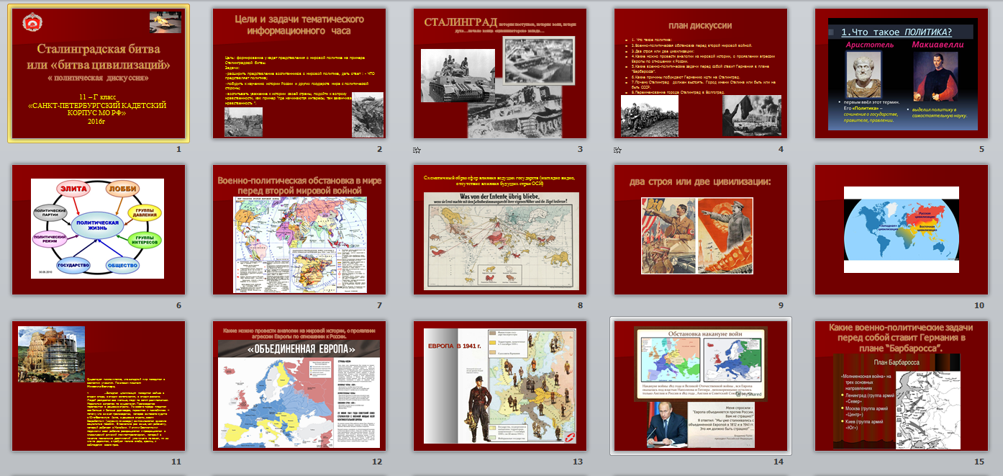
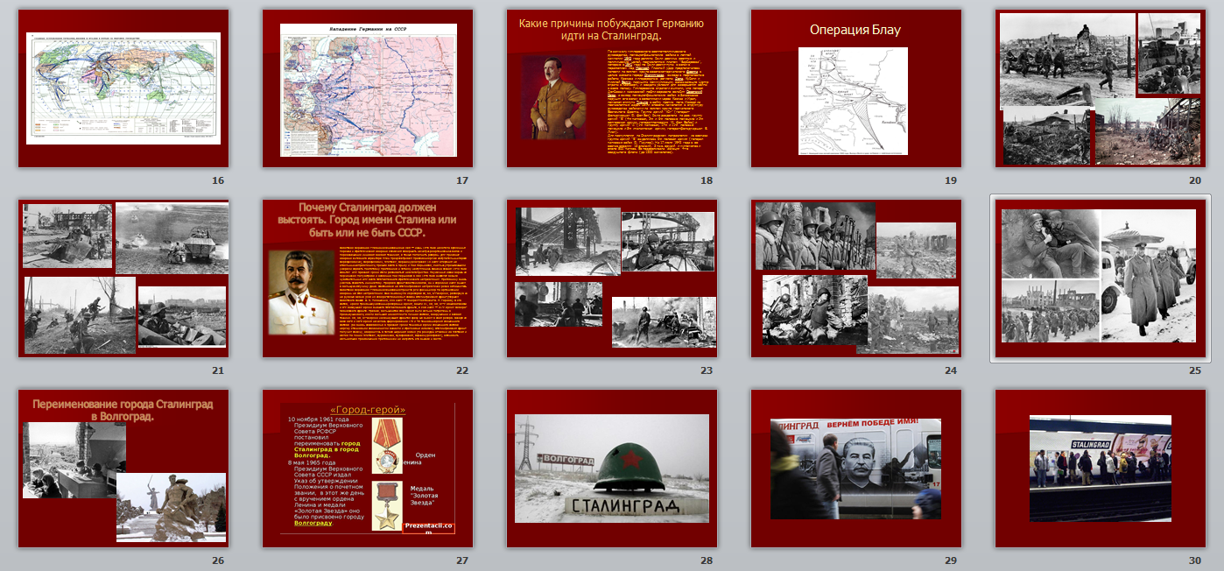

ВАРИАНТ
«Кратко, о нашей работе…»
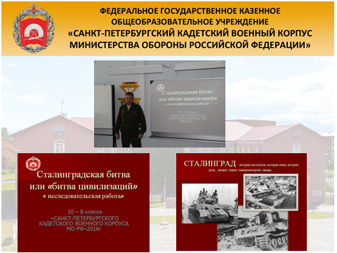

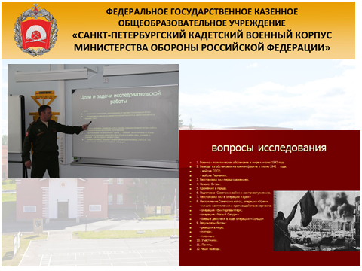

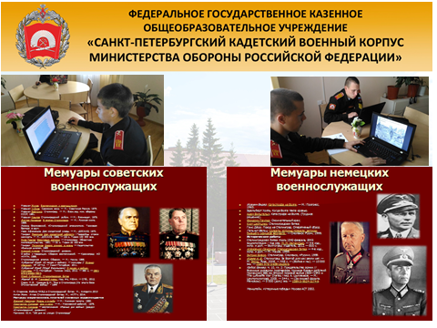

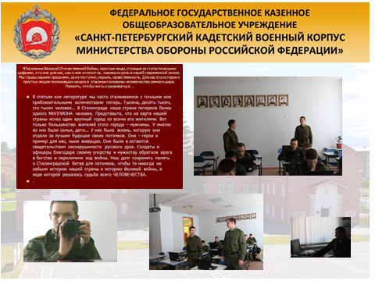

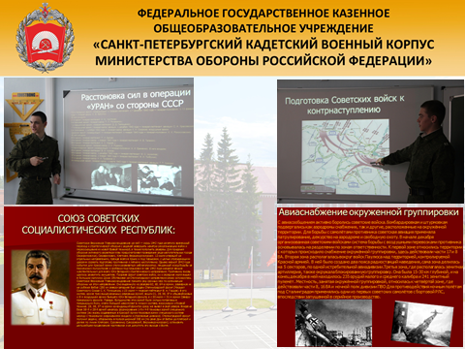
Воспитатель учебного курса Леушин Е.В.

